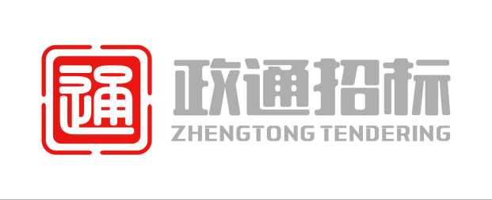

公开招标文件

国内采购

|  |  |
| --- | --- |
| 项目名称： | 东实集团及下属公司工程造价咨询服务资格采购 |
| 项目采购编号： | DGSY-ZB-03-48-059 (2022) |
| 采购人： | 东莞实业投资控股集团有限公司 |
| 招标代理： | 广东政通招标有限公司 |

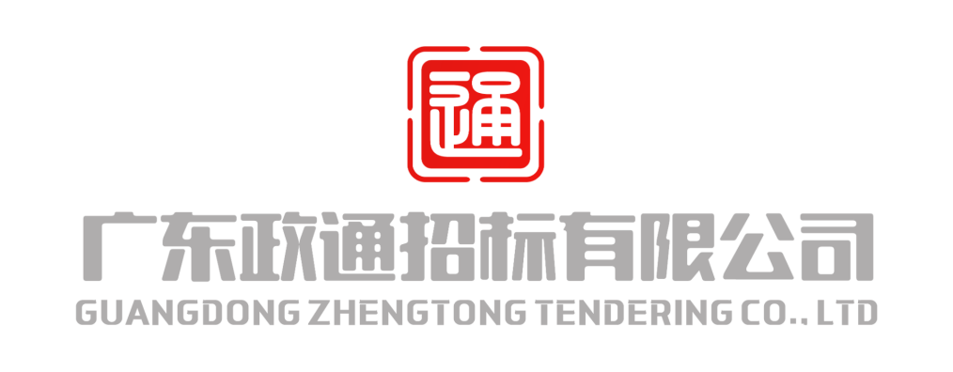

2022年1月

目录

投标邀请书 4

第二部分 相关资料表格 6

附表一：投标资料表 6

附表二：商务技术评分及价格权重表 9

第三部分 用户需求书 42

用户需求明细 42

第四部分 投标人须知 48

一、说明 48

1.适用范围 48

2.定义 48

3.货物和服务 48

4.投标费用 48

5.知识产权 48

6.关于联合体投标 49

7.关于分支机构投标 49

二、招标文件 50

8.招标文件的组成 50

9.招标文件的澄清或修改 50

三、投标文件的编制 50

10.投标文件的语言及度量衡单位 50

11.投标文件的组成 50

12.投标文件编制 50

13.投标报价说明 51

14.投标人所提供的服务或货物的证明文件 51

15.★投标有效期 51

16.★投标保证金 51

四、投标文件的递交 52

17.投标文件的装订，签署，密封和标记 52

18.迟交的投标文件 53

19.投标样品（如需提交） 53

20.投标截止期 53

21.投标文件的补充、修改与撤回 54

五、开标与评标 54

22.开标 54

23.评标委员会及评标方法 54

24.评审原则及评标过程的保密 55

25.投标文件的初审 55

26.商务、技术、价格评审（具体评审项目详见投标资料表） 57

27.纪律和保密事项 57

六、授予合同 57

28.合同授予标准 57

29.发布中标结果 57

30资格后审 57

31.合同的签订与履行 58

32.履约担保 58

33.预付款保函 59

七、询问或质疑 60

33.询问 60

34.质疑 60

八、其他 60

35.招标文件的解释权 60

第五部分 协议条款（仅供参考） 61

第六部分 附件－投标文件格式 86

附件1.投标文件目录 86

附件1-1 评分标准索引表 87

附件2.开标一览表格式 88

附件3.投标书格式 88

附件4. 法定代表人证明书格式 90

附件5.法定代表人授权书格式 91

附件6.资格申明 92

附件7.营业执照 93

附件8.相关资质证明文件 94

附件9. 商务条款偏离表格式 95

附件10. 技术规格偏离表格式 96

附件11.业绩表 97

附件12. 项目实施方案格式 98

附件13. 实施本项目的有关人员资料表格式 99

附件14.在经营活动中没有重大违法记录的书面声明格式 100

附件15. 投标保证金汇入情况说明格式 101

附件16.不可撤销履约保函 103

附件17.开标文件格式 104

**第一部分投标邀请**

### 投标邀请书

广东政通招标有限公司（以下简称“采购代理机构”）受**东莞实业投资控股集团有限公司**（以下简称“采购人”）委托，现就**东实集团及下属公司工程造价咨询服务资格采购**（项目编号：**DGSY-ZB-03-48-059 (2022)**）进行国内公开招标采购，欢迎符合招标文件要求的国内投标人参加投标。有关事项如下：

**一、招标项目的名称、用途、简要技术要求或者招标项目的性质**

1、项目内容

|  |  |  |
| --- | --- | --- |
| 项目采购内容 | 入围家数 | 服务期限 |
| 建设工程造价咨询单位协议供应商 | 十家 | 确认服务资格之日起三年 |

2、简要技术要求或招标项目的性质：详细内容请参阅招标文件第三部分《用户需求书》。

**二、投标人资格要求**

1、一般要求：

（1）投标人须为在中华人民共和国境内登记注册的具有独立承担民事责任能力的法人或其他组织；

（2）参加采购活动前三年内，在经营活动中没有重大违法记录（须提供书面声明）；

（3）本项目不接受联合体投标；投标人的单位负责人为同一人或者存在直接控股、管理关系的不同投标人，不得参加同一合同项下的采购活动。

（4）未被列入“信用中国”网站(www.creditchina.gov.cn )“记录失信被执行人或重大税收违法案件当事人名单或政府采购严重违法失信行为”记录名单；不处于中国政府采购网(www.ccgp.gov.cn )“政府采购严重违法失信行为信息记录”中的禁止参加政府采购活动期间。以代理机构于投标截止日当天在“信用中国”网站及中国政府采购网查询结果为准，如相关失信记录已失效，投标人需提供相关证明资料。

（5）未被列入东实集团及下属企业工程建设领域黑名单。【以东莞实业投资控股集团有限公司发文（东实通〔2021〕44号）、（东实通〔2021〕98号）为准】

2、特殊要求：

无

**三、获取招标文方式及要求：**

1、招标文件下载地址：东莞实业投资控股集团网站（http://www.dgsy.com.cn）首页招标采购栏目下下载。

2、招标文件下载时间：2022年1月25日至2022年2月16日。

3、获取招标文件时间：2022年1月25日至2022年2月16日（节假日除外），上午8：30～12：00，下午14：00～17：30（北京时间）。

4、获取招标文件方式：不进行实名登记报名。拟参加投标的投标人可自行于东莞实业投资控股集团网站（http://www.dgsy.com.cn）下载招标文件。

**四、递交投标文件截止时间、投标时间及地点：**

1、递交投标文件时间：2022年2月17日（北京时间）09:00～09:30。

2、递交投标文件截止及开标时间：2022年2月17日09:30（北京时间 ），所有投标文件应于截止时间之前递交，迟交或以电报、传真形式的投标文件将拒绝接收。**届时请投标人的法定代表人或其授权代表务必携带有效身份证明出席开标会议。**

3、开标地点：东莞市南城街道鸿福路199号（市民服务中心）411室。

**五、采购人及采购代理机构的名称、地址和联系方法：**

采购人联系人：段工

地址：东莞市东城八一路1号机关二号大院9号楼

联系电话：0769-28822381

采购代理机构名称：广东政通招标有限公司

地址：东莞市南城街道鸿福路199号（市民服务中心）411室。

采购代理机构联系人：杨工、薛工

联系电话：0769-22881803

E－ mail：471539976@qq.com

广东政通招标有限公司

2022年1月

## 第二部分相关资料表格

### 附表一：投标资料表

|  |  |  |  |  |  |
| --- | --- | --- | --- | --- | --- |
| 序号 | **内容** | | | | |
| **一、说明** | | | | | |
| 1 | **项目最高限价（单位：元）** | | | | |
| 与项目预算一致。 | | | | |
| 2 | **资金来源** | | | | |
| 自有资金。 | | | | |
| 3 | **踏勘现场** | | | | |
| 本项目不组织踏勘现场。 | | | | |
| 4 | **招标信息发布网站** | | | | |
| **政通招标网** | **东实集团门户网站** | | **东莞市公共资源交易网** | **中国招标投标公共服务平台** |
| http://www.zttendering.com/ | http://www.dgsy.com.cn | | http://ggzy.dg.gov.cn | http://www.cebpubservice.com |
| **二、投标文件的编制** | | | | | |
| 5 | **投标语言** | | | | |
| 中文。 | | | | |
| 6 | **投标报价** | | | | |
| 详见投标人须知。 | | | | |
| 7 | ★**投标保证金** | | | | |
| （1）投标保证金金额：人民币**壹万伍仟**元整（￥**15,000.00**）。 | | | | |
| （2）投标保证金采用转帐、电汇方式（本项目不接受保函）方式提交，应符合以下要求：采用银行转账、电汇方式提交的，保证金汇入以下投标保证金专用账户，不接收由以投标人分支机构、私人帐户和其他单位转入的保证金。投标保证金必须在投标文件递交截止前到账，投标保证金未按规定时间到达指定账户或提交金额不足的，将被视为无效投标。且在备注或用途中注明本项目的项目编号。  投标保证金专用账户如下：  帐户名称：东莞实业投资控股集团有限公司  开户银行：中国邮政储蓄银行东莞市分行  银行帐号：100899920180018888 | | | | |
| 8 | **投标保证金退还** | | | | |
| （1）未中标的投标人的保证金应当在中标通知书发出后5个工作日内退还，中标的投标人的保证金应当在采购合同签订后5个工作日内退还。  （2）为方便退还未中标的投标人的保证金，投标人应制作《投标保证金汇入情况说明》随开标文件一并递交。  （3）投标保证金退还联系电话：0769-22881803。 | | | | |
| 9 | ★**投标有效期** | | | | |
| 九十天。 | | | | |
| 10 | **投标人应提交以下投标文件（投标文件由价格文件、商务技术文件两部部分组成；其中价格文件单独装订成册，商务技术文件单独装订成册）** | | | | |
| **投标文件类型** | | **份数** | | |
| **开标文件** | | **1** | | |
| **投标文件正本** | | **1** | | |
| **投标文件副本** | | **7** | | |
| **电子文档** | | **1** | | |
| **U盘，须含盖章版PDF投标文件和WORD版投标文件各一版，文字采用WORD文档，计算表格采用 EXCEL文档。** | | |
| **三、开标与评标** | | | | | |
| 11 | **本项目评标方法** | | | | |
| 综合评分法。 | | | | |
| 12 | **综合评分法评分因素和权重分值** | | | | |
| 见附表二。 | | | | |
| **四、授予合同** | | | | | |
| 13 | **履约保证金** | | | | |
| 履约保证金形式：采用银行转账或者以专业担保机构、金融机构出具的担保函的形式。  履约保证金金额：人民币叁万元整（¥30,000.00元）  履约保证金账户：采购人指定账户(单位基本账户) | | | | |
| 14 | **中标服务费** | | | | |
| 本项目中标服务费由采购人支付。 | | | | |
| 注：本表关于要采购项目的具体资料，是对投标人须知的具体补充和修改，如有矛盾，应以本资料表为准。 | | | | | |

### 附表二：商务、技术评分权重表（满分100分）

|  |  |  |  |
| --- | --- | --- | --- |
| **序号** | **评分内容** | **分值** | **评审标准** |
| 1 | 企业资质管理认证 | 1 | 具有国家认证认可的监督管理部门批准设立的认证机构颁发并在有效期内质量管理体系认证证书的得1分，没有不得分。  注：须提供有效证书复印件并加盖投标人公章，不符合以上要求的不得分。 |
| 2 | 财务状况 | 3 | 根据投标人2018-2020年的财务状况进行评审，连续三年盈利的得3分，连续两年盈利的得2分，只有一年盈利的得0.5分，其他不得分。  注：以经会计师事务所审计的财务报告复印件加盖投标人公章为准，因提供的证明材料不清晰等无法反映相关数据的，不得分。 |
| 3 | 企业信誉 | 3 | 1、投标人自2018年以来连续3年获得工商部门颁发“重合同守信用”或“守合同重信用”证书得3分，连续2年得2分，仅1年得1分，没有不得分。  注：以工商（市场）监管部门颁发的或由工商（市场）监管部门主管的行业协会颁发的为准，须提供有效的证书复印件加盖投标人公章，否则不得分。 |
| 5 | 2、根据参与投标的公司在东莞建设网企业信息查询系统中的信用总分值情况, 从高到低进行排名，在参与投标的公司中排名第1名为5分，第2名为4分，第3名为3分，第4名为2分，第5名为1分，其余不得分。  注：须提供投标截止日前一天在东莞建设网站查询获取的勘察企业信用分值截屏图片，并加盖投标人公章，否则不得分。 |
| 4 | 项目业绩 | 40 | 1、投标人自2018年以来承接的大型项目的预、结算编审业绩进行评分，大型项目的规模标准根据“关于印发《工程设计资质标准》的通知( 建市[2007]86号)”确定，详见“附表三 各行业建设项目设计规模划分表” ：  每承接过一项大型项目的预、结算编审业绩得4分，本项最高得28分。  2、投标人自2018年以来承接的不同类型工程编审业绩进行评分：  以下6种行业类型：1、电力行业，2、机械行业，3、公路行业，4、市政行业，5、水利行业，6、建筑行业，每一种行业类型单个项目编审总额1000万元以上的得2分，本项最高得12分。（同一种行业类型只计算一次得分。）。  注：  （1）须提供业绩合同复印件并加盖投标人公章，否则不得分。没有具体项目的框架协议不予认可。  （2）本评分第1条承接的大型项目业绩和第2条中的行业类型业绩不重复计分，只计算一次得分。 |
| 5 | 技术人员配置 | 20 | 根据投标人拟投入本项目的技术人员进行评审：  1、注册造价工程师：具有注册造价工程师执业资格的，每提供一人得2分，其中具有高级职称的每人增加2分，具有中级职称的每人增加1分（同时具有中高级职称的，按高级别职称计分，不重计分），本项最高得15分。上述注册造价工程师中必须包括房建、市政、安装专业工程造价执业资格或职称证书，每缺一个专业，在上述得分的基础上扣减2分。  2、非注册造价工程师：从事工程造价工作人员具有中级或以上职称的，每提供一人得1分,本项最高得5分。  注：（1）以上技术人员的名单不得重复。（2）须提供以上人员有效证书及投标人为其缴纳的距开标时间（不含当月）近6个月的社保证明复印件加盖投标人公章。 |
| 6 | 服务便利性 | 10 | 投标人在东莞市有服务机构的，得10分；在广东省内（东莞市除外）有服务机构的，得3分；其他不得分。  注：需提供工商注册登记的营业执照作为证明文件。 |
| 7 | 服务实施方案 | 6 | 根据投标人提供协议服务实施方案的组织结构完善程度进行综合评审：  协议服务实施方案的组织结构非常完善的，得6分；  协议服务实施方案的组织结构完善的，得3分；  协议服务实施方案的组织结构完善性一般的，得1分；  未提供及其他情况不得分。 |
| 6 | 根据投标人提供协议服务实施方案的资源支持系统完善程度进行综合评审：  协议服务实施方案的资源支持系统非常完善的，得6分；  协议服务实施方案的资源支持系统完善的，得3分；  协议服务实施方案的资源支持系统完善性一般的，得1分；  未提供及其他情况不得分。 |
| 6 | 根据投标人提供协议服务实施方案的质量和进度保证措施合理性进行综合评审：  协议服务实施方案的质量和进度保证措施非常合理的，得6分；  协议服务实施方案的质量和进度保证措施合理的，得3分；  协议服务实施方案的质量和进度保证措施合理性一般的，得1分；  未提供及其他情况不得分。 |
| 9 | 服务评价 | -10 | 横向比较各投标人的以往服务项目进行评价，包括业务水平、完成质量、工作效率、规范服务、职业道德、完善措施、服务态度等，进行扣分，最高扣10分。 |

**注：根据所有评标委员会成员的打分，按照推荐综合得分与扣分评审合计后按顺序得分高低依次推荐总得分≥80分的中标候选人10家，合格投标人不足10家，按实际数量推荐。**

**按综合得分高低次序排出名次。得分相同的，按技术指标优劣顺序排列。评标委员会写出本次招标的评审报告，按照排列顺序向采购人推荐中标候选人。**

**附表三 各行业建设项目设计规模划分表**

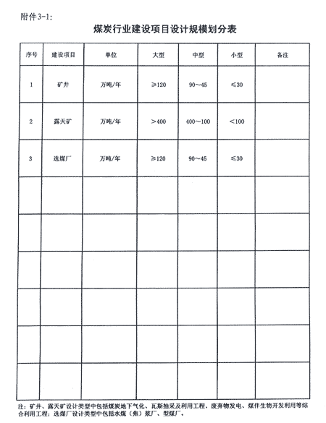

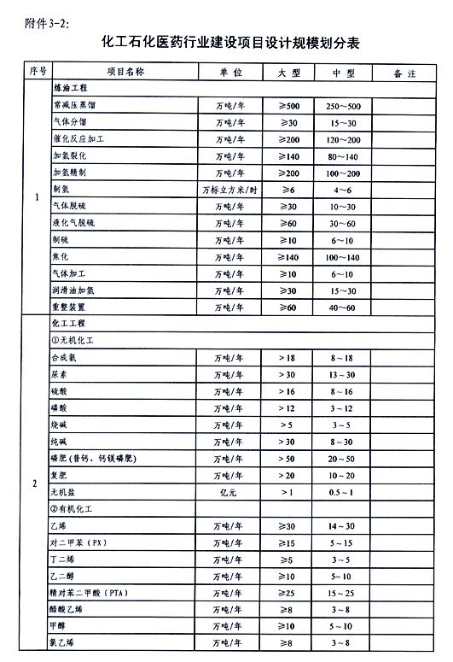

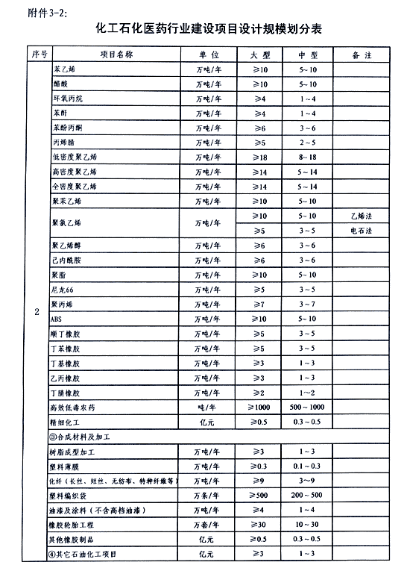

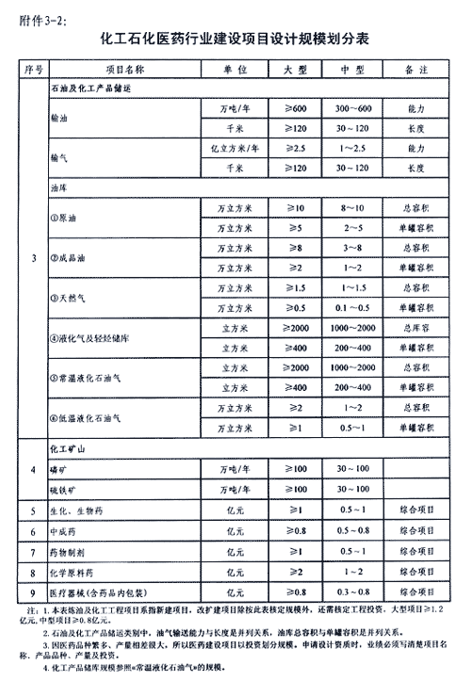

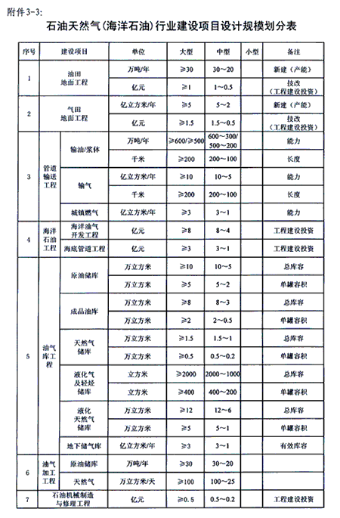

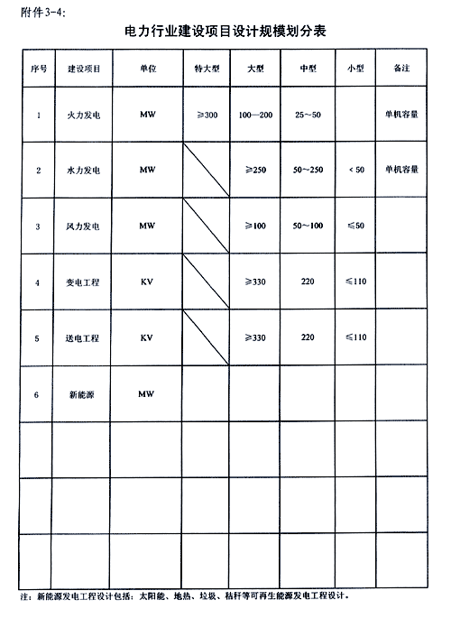

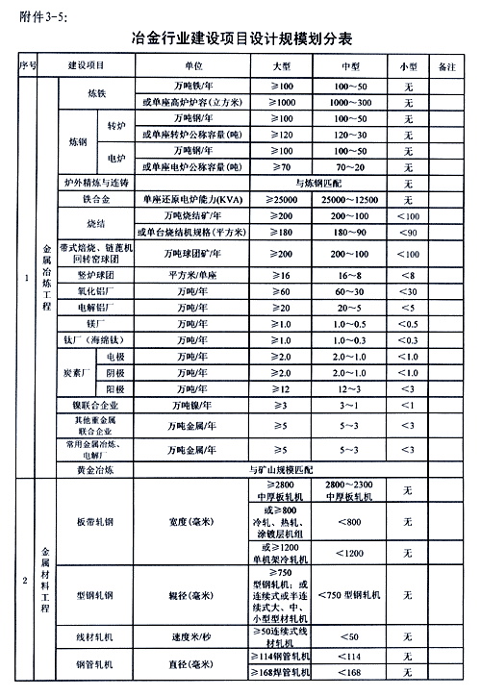

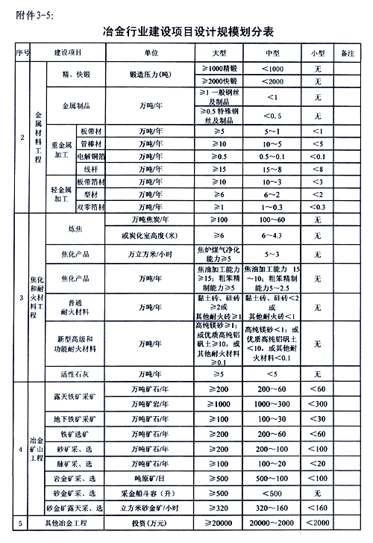

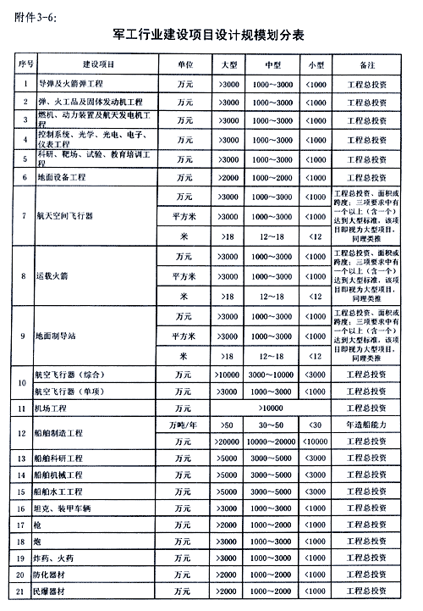

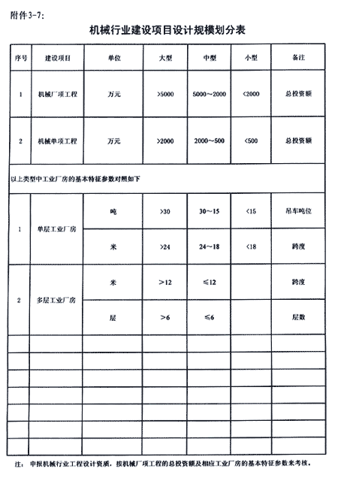

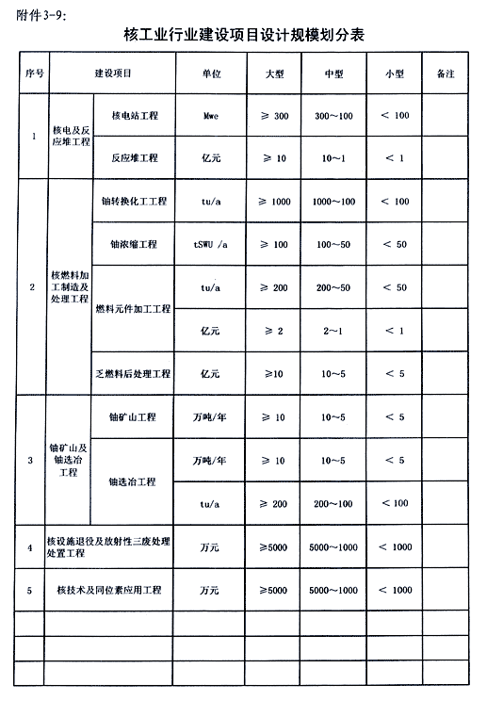

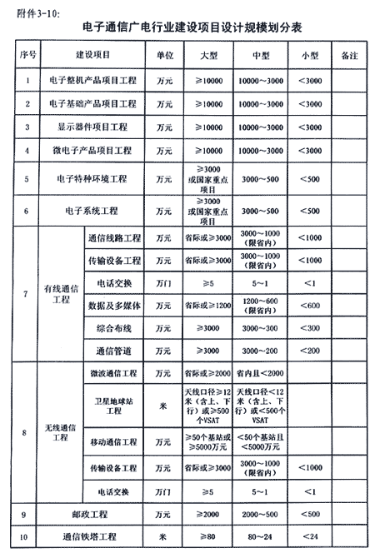

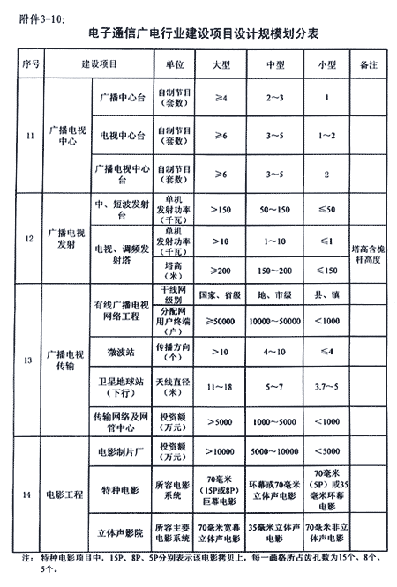

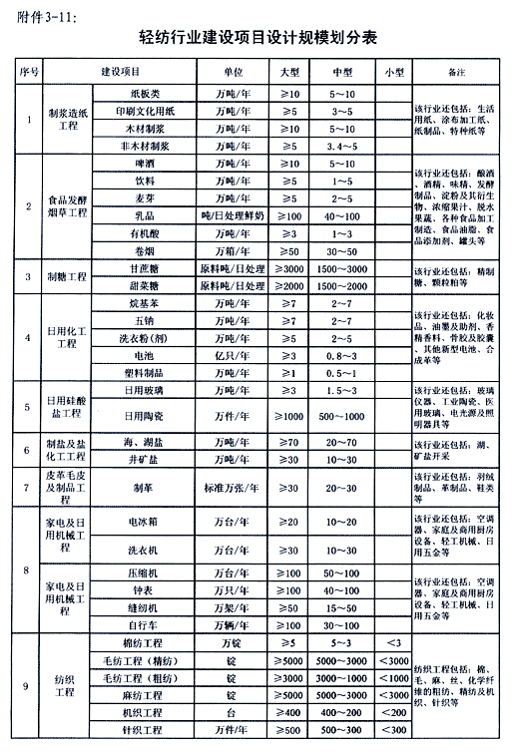

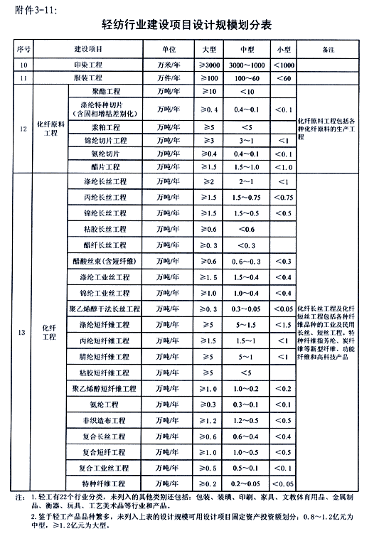

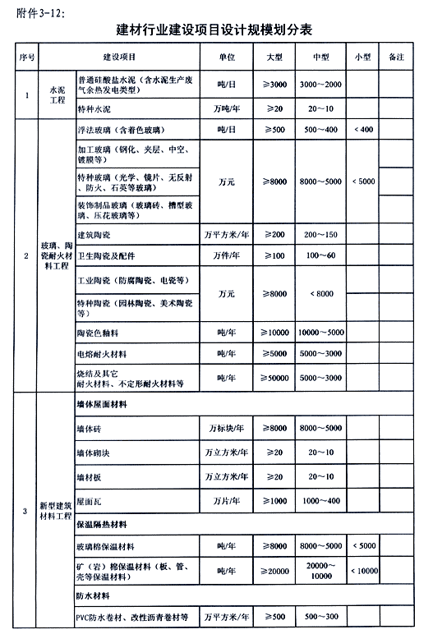

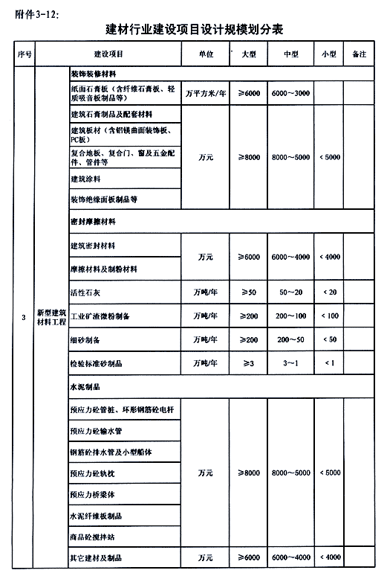

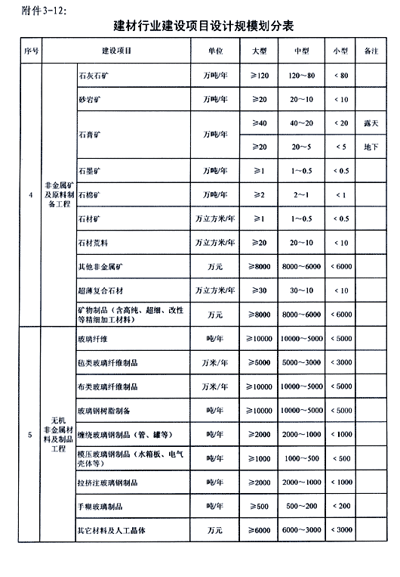

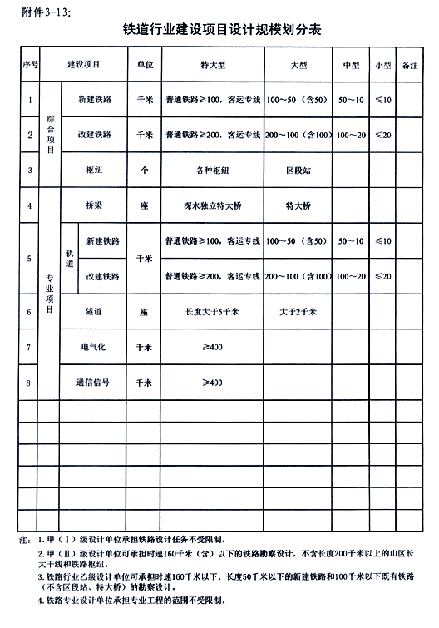

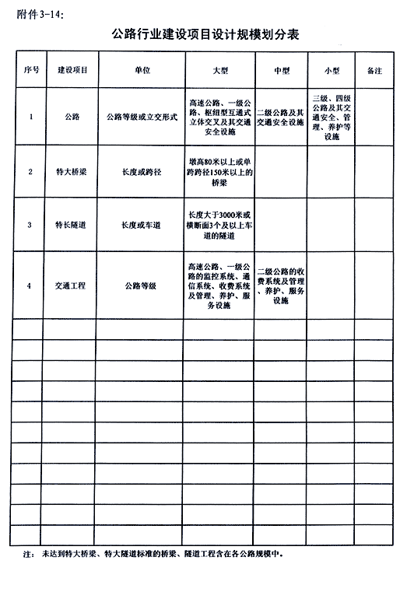

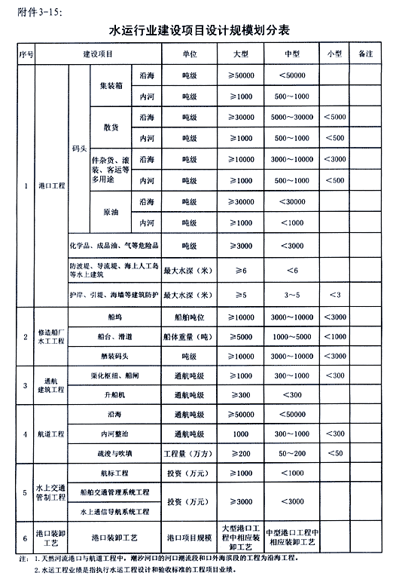

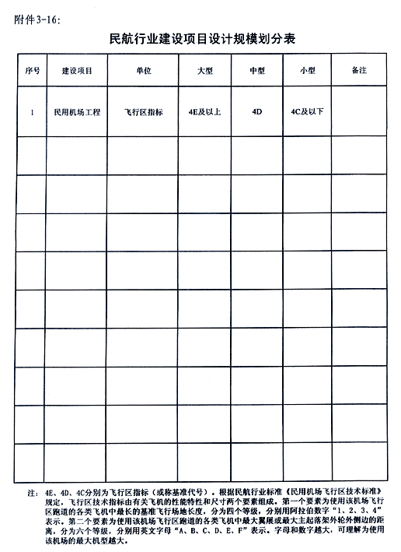

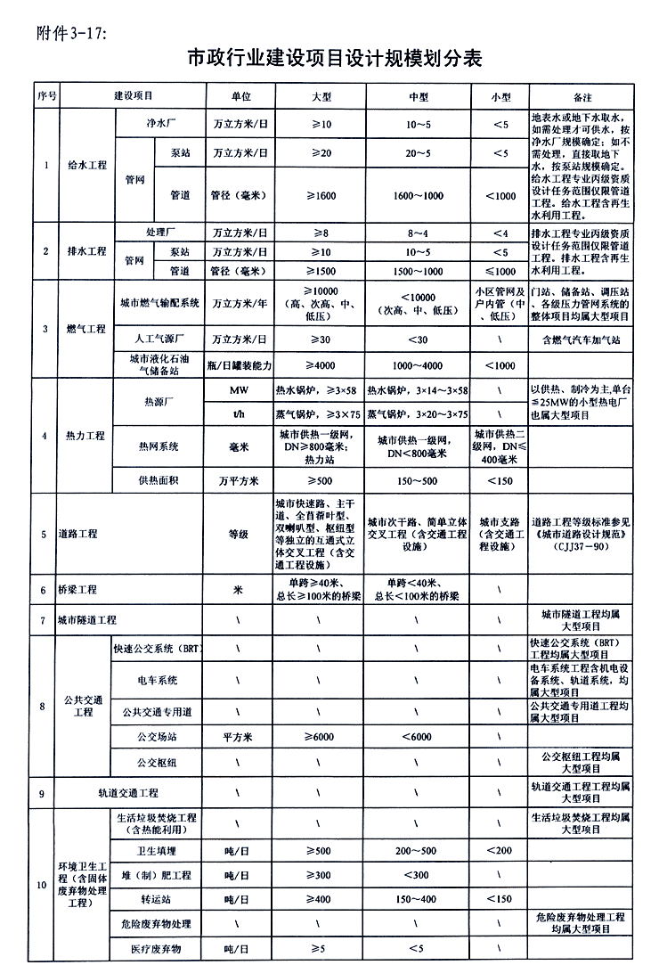

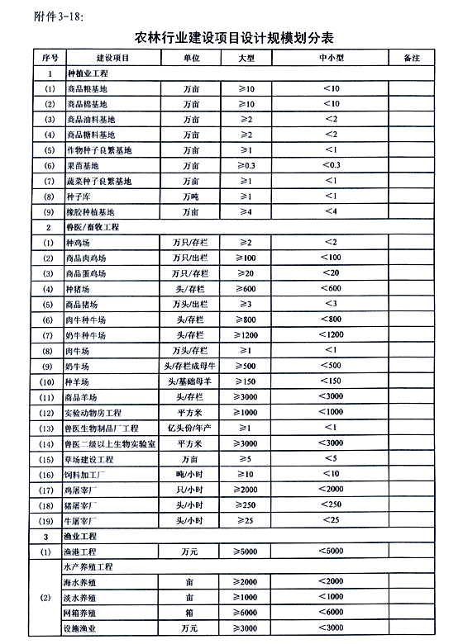

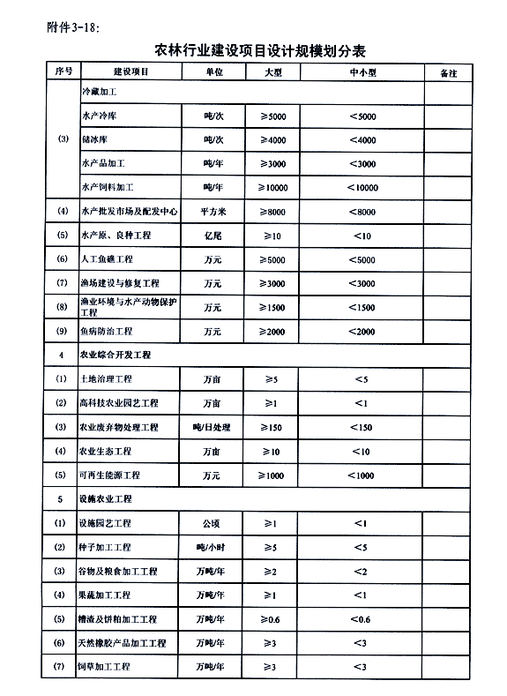

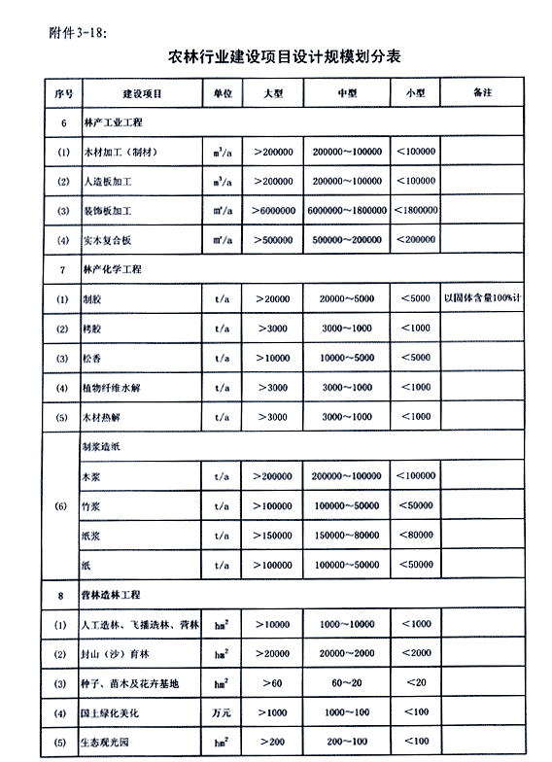

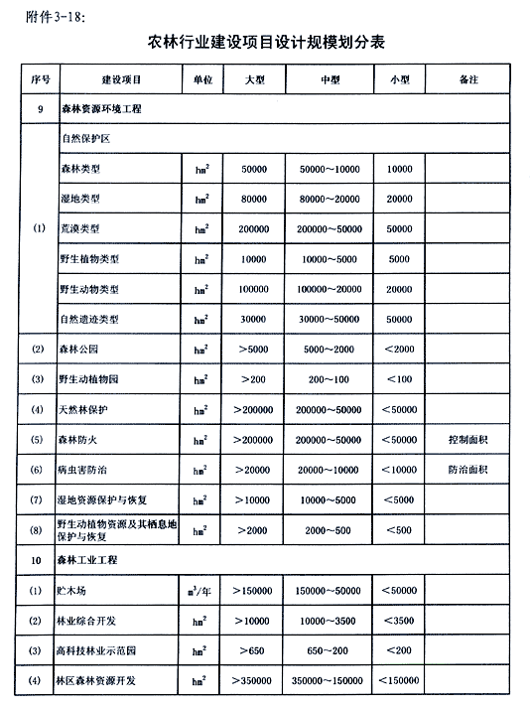

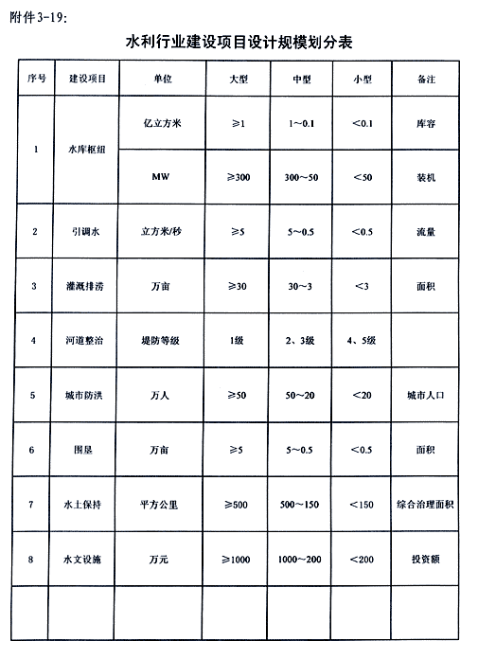

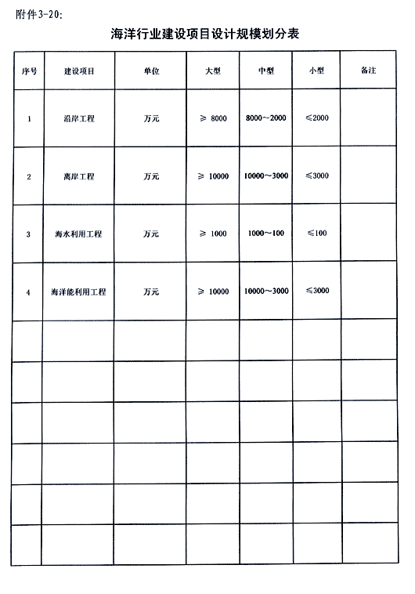

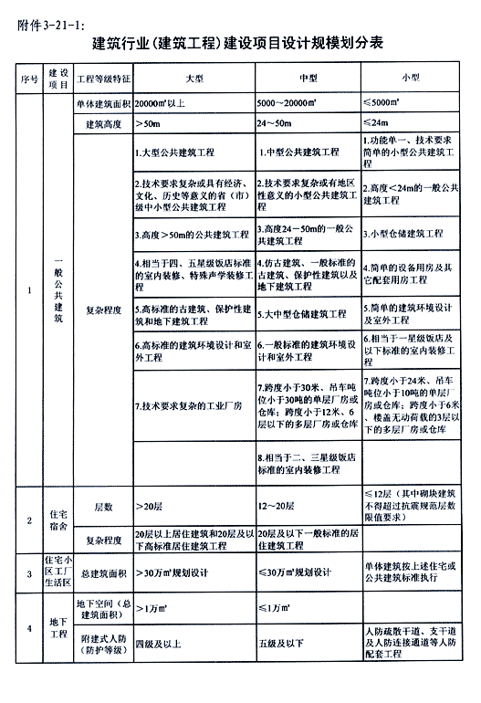

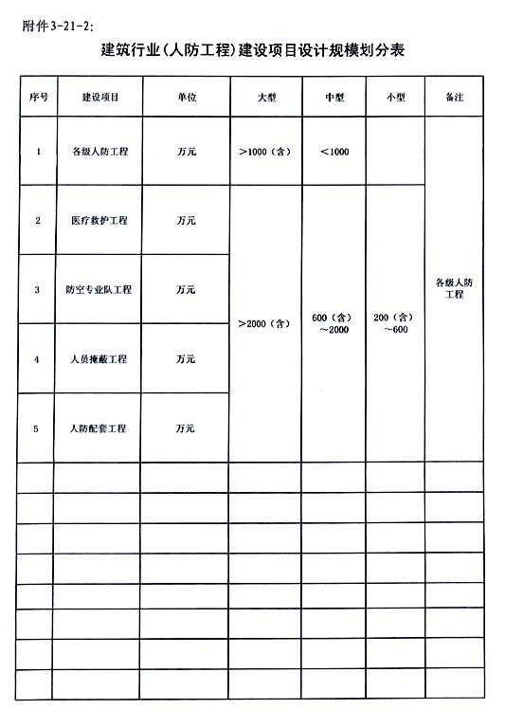

## 第三部分用户需求书

### 用户需求明细

#### 项目概述

为使东实集团及下属公司相关建设项目获得足够的技术服务支持，保障项目的顺利进行，现通过公开招标的采购方式甄选服务单位负责合同期间采购人相关建设项目的工程造价咨询服务工作。为提高公司的工作效率，建立工程建设项目服务单位名录库。

本项目招标范围如下：

|  |  |  |
| --- | --- | --- |
| 项目采购内容 | 入围家数 | 服务期限 |
| 建设工程造价咨询单位协议供应商 | 十家 | 确认服务资格之日起三年 |

**★注：参加投标的家数未达到入围家数时，作流标处理。**

#### 服务范围

根据建设单位的工程需要，委托服务单位进行的工程造价咨询服务项目。

#### 收费标准

收费标准参照《东莞市财政投资项目造价咨询服务收费项目和收费标准》（详见协议条款附件三）。具体费用按收费标准的计算规则及备注说明予以计算。

#### 付款方式

说明：此付款方法和条件指在承接工程造价咨询服务项目时，采购人向服务单位支付合同价款的付款方法和条件。最终以采购人复核确认的造价作为工程造价咨询费计费基数。

1、工程预算、最高限价（含招标清单）服务在服务单位如期提交成果报告，经建设单位确认并完成完成单项合同咨询服务范围内全部内容的招标后，服务单位提交请款申请后15个工作日内支付咨询服务费的90%，待工程竣工结算完成后服务单位如期提交工程结算报告，经建设单位确认，支付至咨询服务费的100%；咨询服务费金额小于3000元（含3000元），一次性支付至100%。

2、预算编制费：在项目合同履行期间，若服务单位还未开始实际咨询工作时，建设单位要求终止或解除合同的，建设单位不向服务单位支付咨询费用；若服务单位已完成预算编制工作但未经审核单位审核时，建设单位要求终止或解除合同的，服务单位以预算单位编制结果为基数，按应付合同价的70%支付补偿；若服务单位已完成预算编制工作且经审核单位审核时，建设单位要求终止或解除合同的，建设单位以审核单位的审定结果为基数，按应付合同价的80%支付补偿。

预算审核费：在项目合同履行期间，若服务单位还未开始实际咨询工作时，建设单位要求终止或解除合同的，建设单位不向服务单位支付咨询费用；若服务单位已完成预算审核工作时，建设单位要求终止或解除合同的，建设单位以审定结果为基数，按应付合同价的80%支付补偿。

3、在单项工程造价咨询服务过程中，如因建设标准、项目完整性等原因造成设计图纸修改，致使工程造价需要重新修改和确定，双方协商修改工作时限，一般情况下，不另外计算其他任何费用。如设计图纸发生重大修改，建设单位经审查同意可以酌情给予适当经济补偿。

4、付款程序：采购人将按本协议服务收费标准对服务单位提供的工程造价咨询服务进行工程进度审核,并按照与服务单位签订的单项工程服务合同规定办理付款手续。

5、中标后东莞市以外的公司可授权东莞分公司负责签订合同、开发票、收款等事项，开出的所有发票须符合现行政策中的所有规定。

**五、项目委派方式**

1、所有类别的项目在协议资格服务单位名单内采取抽签轮排单的形式进行项目委派。预算编制、预算审核、结算审核类工作入围的协议服务单位通过抽签形式派单，抽中的单位将进行项目委派，并取消下一次抽签资格，直至所有单位轮单一轮，以此循环。

2、对于时间要求紧、评审内容特殊、专业性强、大型和技术复杂的重点工程项目，报集团招标采购工作小组同意，可采取择优选择的分配办法。择优选择是根据工程编审的要求和各造价咨询服务机构的综合实力、专业侧重、工作表现等方面进行选择。采取择优选择的分配办法获任务分配后，在本轮或下轮中的抽签轮排的资格就被择优选择代替。

3、服务单位不得以任何理由拒绝建设单位分配的任务。对第一次拒绝接受任务的服务单位，取消本轮承担任务资格,并暂停两次抽签承接任务资格。第二次拒绝接受任务的，暂停四次抽签承接任务资格；第三次拒绝接受分配的，建设单位予以解除服务合同，并没收履约保证金。

#### 六、工作开展时限

1. 服务单位须在建设单位通知承接单项工程造价咨询服务后，10天内与采购人或建设单位签订单项工程造价咨询服务合同，逾期未签订合同的，视为拒绝接受该任务。
2. 参照财政部、建设部共同颁发的《建设工程价款结算暂行规定》（财建[2004]369号）及广东省财政厅《广东省财政性资金基本建设投资评审暂行办法》（粤财基[2000]18号）的规定，结合采购人的实际情况，中介机构的审核时限一般参照以下的标准执行：

单位：工作日

|  |  |  |  |  |  |  |  |  |
| --- | --- | --- | --- | --- | --- | --- | --- | --- |
| 序号 | 项目 | 市政路桥 | | 土建 | | 安装 | | 备注 |
| 审核 | 编制 | 审核 | 编制 | 审核 | 编制 |
| 一 | 概、预算(含招标工程量清单)、进度款 |  |  |  |  |  |  |  |
| 1 | 投资500万元以内 | 6 | 7 | 7 | 8 | 8 | 8 |  |
| 2 | 投资500-2500万元 | 9 | 10 | 10 | 10 | 11 | 12 |  |
| 3 | 投资2500-5000万元 | 11 | 12 | 12 | 12 | 13 | 15 |  |
| 4 | 投资5000-7500万元 | 11 | 13 | 12 | 15 | 13 | 18 |  |
| 5 | 投资7500-10000万元 | 11 | 15 | 12 | 18 | 13 | 20 |  |
| 6 | 投资10000万元以上 | 11 | 18 | 12 | 20 | 13 | 22 |  |
| 二 | 结算 |  |  |  |  |  |  |  |
| 1 | 投资500万元以内 | 12 | 15 | 13 | 16 | 15 | 18 |  |
| 2 | 投资500-2500万元 | 15 | 18 | 16 | 20 | 18 | 23 |  |
| 3 | 投资2500-5000万元 | 18 | 20 | 19 | 22 | 20 | 24 |  |
| 4 | 投资5000-7500万元 | 20 | 23 | 21 | 25 | 23 | 28 |  |
| 5 | 投资7500-10000万元 | 23 | 27 | 24 | 29 | 26 | 31 |  |
| 6 | 投资10000万元以上 | 26 | 30 | 27 | 33 | 28 | 35 |  |

以上时限为完成工程造价成果文件的全部时间，包括编审、对数、现场勘察及复核后修改等时间。具体每项工程的完成时间，以合同规定的完成时限为准。

#### 七、造价咨询工作主要范围

**以下服务范围划分仅为描述方便，最终的服务具体范围及内容以采购人与中标人签订的《服务采购合同》及采购人下达的任务书为准，不作为采购人必须承诺的内容，中标人不得以金额小等理由拒绝采购人下达的工作任务，否则取消签订合同资格。**

1. 工程造价咨询工作主要范围：

包括但不限于：编制（或审核）预算（含最高限价）、招标工程量清单、工程进度款及结算编制（或审核）等工作。工程造价咨询分为预算编制、预算审核、结算编审三类工作。预算编制类包括：预算编制（含最高限价）、招标工程量清单编制；预算审核类包括：预算（含最高限价）审核、招标工程量清单审核；结算编审类包括结算编制、结算审核。

1. 服务单位须认真遵守职业道德和行业规范，严禁弄虚作假、营私舞弊，严格执行国家法律法规及相关行业规定。按规定缴纳税费，必须提供带税章的增值税专用发票。
2. 根据国家和省、市有关工程造价的法规、政策、文件、以及基建财务管理的有关规定，本着为政府节约投资的原则，科学、客观、公正地开展工程造价咨询工作；应按采购人及建设单位的要求，按时按质按量提供咨询报告，对成果报告的真实性、准确性、完整性、合法性、合理性负责，并负有保密责任。
3. 编制和审核的工程概预算（含最高限价）、招标工程量清单应确保结果完整、科学、准确，符合工程项目的实际情况和国家有关工程计价规范；招标工程量清单设置要科学、合理，不得有高估冒算、虚列项目，也不得有漏项漏量、重项错量等错误，如有上述错误，应负相应的责任。
4. 在编制和审核工程预算（含最高限价）、招标工程量清单的同时，应对建设项目的设计方案作出技术经济分析，向建设单位提出优化方案和合理化建设。
5. 要坚持科学准确、客观真实、公平公正、合理合法、廉洁高效的原则，审核工程竣工结算。必须及时解决结算审核中存在的技术问题，计价原则方法的确定、重大的签证审核以及工程管理中的违规行为要及时向建设单位反映，不得擅自作出处理，要对工程项目的全过程管理依法作出正确的评价。
6. 对存有疑问的地方，应深入现场调查取证，逐一核实，按实际情况调整，保证工程造价成果文件的合理性和真实性。重要的材料或设备价格，应及时跟建设单位沟通，协商确定合理的价格。
7. 要做好编审依据的收集及取证工作，所有的编审依据必须是有效的书面资料，并妥善保存。整个项目的档案要完整，不能缺损。
8. 不得接受同一项目不同建设单位的造价咨询服务委托，即就同一项目既接受建设单位的委托，又接受项目投标供应商、承包单位等相对利益关系人的委托。
9. 工程项目的结果未经建设单位许可，不得泄露给他人。服务单位对本项工程造价咨询服务涉及的有关资料、内容、成果以及结论，需承担保密的义务。

#### 八、造价咨询人员的专业配套要求

1. 对一些建设单位要求服务单位驻场服务的项目，服务单位有义务派出专业人员驻场服务，服务场地由建设单位提供。
2. 服务单位应满足以下要求或可提供更优的条件。

（1）拥有足够的人力、财力、物力和技术能力等资源保证按时按质按量完成委托的工程造价咨询业务。

（2）具有丰富的工程预、结算编审经验和有资质的各类工程专业的高中级专业技术人员。除熟悉一般土建、安装、装饰、市政和园林绿化等专业工程外，还包括对交通公路、水利、桥梁、港口码头和城市轨道交通等专业工程具备编审能力和经验，并具备相应专业的专业人员或专家。

（3）具有丰富的基建工程预、结算编审业绩（包括财政性资金投资的项目），且完成情况良好。

（4）有健全的组织机构的内部管理制度，有完善的质量保证体系和技术经济档案管理制度，有良好的服务态度的较好的社会信誉。

（5）熟悉国家、省、市财政部门关于财政性资金基本建设投资管理方面的有关政策、法规和知识，并有一定的实践经验。

#### 九、服务条款

1、服务单位须无条件接受建设单位的工作安排，不得将项目转包和分包。

2、服务单位须指定项目负责人作为与建设单位的联系人，该联系人必须是服务单位的正式员工；服务单位负责项目工作的负责人与主要专业人员必须专职投入项目，若因特殊原因需更换负责人，需经采购人或建设单位书面同意。

3、服务单位需按建设单位具体要求提交所要求数量的项目技术文件。

4、服务单位应承担由自身过错导致的任何责任。

5、服务单位应对建设单位委托各项目的内容予以严格保密。

6、建设单位将对服务单位实行动态管理，对服务单位的服务承诺、服务态度等进行定期和不定期的考核，一旦发现服务单位违反招标文件要求及其承诺，将要求其限期整改，整改期间暂停其服务资格，整改完成后达到要求则恢复其资格，否则取消其资格。

7、服务单位获得服务资格后，不保证具体承担的工程造价咨询数量。在服务期限内，根据工程造价咨询服务的具体情况，建设单位仍有权通过其他合法方式选择中标服务单位之外的其他单位提供本招标文件的服务内容。

8、服务单位不得以任何理由拒绝建设单位分配的任务。对第一次拒绝接受任务的服务单位，取消本轮承担任务资格,并暂停两次抽签承接任务资格。第二次拒绝接受任务的，暂停四次抽签承接任务资格；第三次拒绝接受分配的，建设单位予以解除服务合同，并没收履约保证金。

9、服务单位在协议服务资格年限内，履行本招标文件约定的义务过程中出违反国家法律法规、相关主管部门规章制度、擅自提高价格或服务质量低劣造成建设单位损失等情况的，建设单位有权视情节分别给予警告、没收协议采购履约担保或取消协议服务资格等处罚。

10、因服务单位被取消协议服务资格而造成造价咨询服务机构协议单位数量不能满足正常协议服务工作需求的，建设单位有权按顺序递补本次采购综合评分排名在中标单位后的候选单位，以保证造价咨询服务机构协议单位数量的正常需求。

**★11、服务单位需在东莞市住房和城乡建设局建立对应的企业类型信用档案。（须提供投标截止日前一天在东莞建设网站查询获取的工程造价咨询企业信用档案截图，并加盖投标人公章）**

#### 十、其他要求

1、服务单位在服务范围有固定的服务场所，且办公环境、硬件设施符合国家相关规定。

2、有健全的组织机构的内部管理制度，有完善的质量保证体系和技术经济档案管理制度，有良好的服务态度和较好的社会信誉。

3、服务单位应当配合建设单位，完成其他与委托业务相关的工作。

4、服务单位应当坚持公正、科学、诚信的工作原则，遵守职业道德，讲求专业信誉，对社会责任负责，对建设单位负责，不得违反国家法律、法规、政策及有关管理要求。

5、服务单位在服务过程中应积极主动与建设单位进行沟通。本着诚实信用的原则，高效率的提供本需求规定的各项服务。

6、本项目执行过程中将遵循国家、省、市有关法律、法规、标准、技术规范和规范性文件的最新规定。

**注：不满足招标文件中 “★”条款的投标文件将作无效投标处理。**

## 第四部分投标人须知

### 说明

#### 1.适用范围

* 1. 招标范围：见本文件《用户需求书》

#### 2.定义

* 1. 采购人：是指东莞实业投资控股集团有限公司。
  2. 投标人：响应招标并且符合招标文件规定资格条件和参加投标竞争的法人、其他组织或者自然人。
  3. 法人：法人是依法在国内进行注册并具有民事权利能力和民事行为能力，依法独立享有民事权利和承担民事义务的组织。
  4. 中标人：指经评标委员会评审推荐、采购人确认的获得本项目中标资格的投标人。
  5. 采购代理机构：广东政通招标有限公司。
  6. 评标委员会：评标委员会是依据相关规定组建的专门负责本次招标其评标工作的临时性机构。
  7. 合同：指由本次招标所产生的合同或合约文件。
  8. 公章：公章是指经过正规的法定程序并备案的法人公章与投标专用章。（投标人如在投标文件中使用“投标专用章”，应提供法定代表人签字或加盖公章说明该“投标专用章”与法人公章具备同等效力的证明文件，且投标当天应携带相关原件到现场，以供核查。因投标文件未提供相关手续复印件和无法核查投标专用章的真实性而导致的后果由投标人自行承担。）
  9. 时间：本文件规定按日计算期间的，开始当天不计入，从次日开始计算。期限的最后一日是国家法定节假日的，顺延到节假日后的次日为期限的最后一日。

#### 3.货物和服务

* 1. 货物是指各种形态和种类的物品，包括原材料、燃料、设备、产品等。
  2. 服务是指除货物和工程以外的其他采购对象。

#### 4.投标费用

* 1. 投标人应承担所有与编写投标文件和参加投标有关的自身的所有费用，不论投标的结果如何，采购代理机构和采购人在任何情况下均无义务和责任承担这些费用。

#### 5.知识产权

* 1. 投标人应保证在本项目使用的任何产品和服务（包括部分使用）时，不会产生因第三方提出侵犯其专利权、商标权或其它知识产权而引起的法律和经济纠纷，如因专利权、商标权或其它知识产权而引起法律和经济纠纷，由投标人承担所有相关责任。
  2. 采购人享有本项目实施过程中产生的知识成果及知识产权。
  3. 投标人如欲在项目实施过程中采用自有知识成果，需在投标文件中声明，并提供相关知识产权证明文件。使用该知识成果后，投标人需提供开发接口和开发手册等技术文档。
  4. 采购货物为计算机办公设备时，投标人提供的产品必须是预装正版操作系统软件的计算机产品。

#### 6.关于联合体投标

* 1. 对接受联合体投标的项目：两个以上的自然人、法人或者其他组织可以组成一个联合体，以一个投标人的身份共同参加采购活动。
  2. 以联合体形式参与项目的供应商在领购招标文件时，应提供所有联合体组成成员的营业执照复印件，并加盖各联合体组成成员的公章。
  3. 联合体各方均应具有独立承担民事责任能力的法人或其他组织。
  4. 两个以上的自然人、法人或者其他组织组成一个联合体，以一个供应商的身份共同参加采购活动的，应当对所有联合体成员进行信用记录查询，联合体成员存在不良信用记录的，视同联合体存在不良信用记录。
  5. 采购人根据采购项目的特殊要求规定投标人特定条件的，联合体各方中至少应当有一方符合采购人规定的特定条件。
  6. 联合体各方之间应当签订共同投标协议并在投标文件内提交，明确约定联合体各方承担的工作和相应的责任。联合体各方签订共同投标协议后，不得再以自己名义单独在同一项目中投标，也不得组成新的联合体参加同一项目投标。
  7. 供应商为联合体的，可以由联合体中的任意一方交纳保证金，其交纳的保证金对联合体各方均具有约束力。
  8. 联合体中有同类资质的投标人按照联合体分工承担相同工作的，应当按照资质等级较低的供应商确定资质等级。
  9. 以联合体形式参加采购活动，联合体各方均为中小企业的，联合体视同中小企业。其中，联合体各方均为小微企业的，联合体视同小微企业。双方均应提供《中小企业声明函》。
  10. 除联合体协议明确授权盖章单位外，联合体投标时投标文件中所有要求盖章的地方均须加盖联合体所有组成成员的公章，否则该处盖章无效。
  11. 联合体进行评分时，业绩、奖项等的认定和评分根据共同投标协议约定的各方承担的工作和相应责任，确定一方打分，不累加打分；评审标准不明确或难以明确以哪一方计算评分情况时，则按主体方情况评分。

#### 7.关于分支机构投标

1. 1. 对可接受分支机构投标的项目，分支机构投标的，需提供具有法人资格的总公司的营业执照原件扫描件及授权书，授权书须加盖总公司公章。总公司可就本项目或此类项目在一定范围或时间内出具授权书。已由总公司授权的，总公司取得的相关资质证书对分公司有效，法律法规或者行业另有规定的除外。

### 招标文件

#### 8.招标文件的组成

招标文件包括：

（1）投标邀请书；

（2）投标资料表；

（3）用户需求书；

（4）投标人须知；

（5）拟签订的合同文本；

（6）投标文件格式；

（7）在招标过程中由采购代理机构发出的澄清更正文件等。

#### 9.招标文件的澄清或修改

* 1. 采购人或者采购代理机构可以对已发出的招标文件、资格预审文件、投标邀请书进行必要的澄清或者修改。澄清或者修改的内容为招标文件、资格预审文件、投标邀请书的组成部分，具有约束作用。当招标文件、招标文件的澄清或修改等在同一内容的表述上不一致时，以最后发出的书面文件及公告为准。
  2. **招标期间，投标人有义务上网查看，公告一经上网发布，即视为送达。因投标人未及时上网查看而造成的所有后果，由投标人自行承担。**

### 投标文件的编制

#### 10.投标文件的语言及度量衡单位

* 1. 投标人提交的投标文件以及投标人与采购代理机构就有关投标的所有来往函件均应使用简体中文书写。投标人提交的支持资料和已印刷的文献可以用另一种语言，但相应内容应附有中文翻译本（中文译本应由翻译机构盖章或者翻译人员签名确认，否则按无效处理），在解释投标文件的修改内容时以中文翻译本为准。
  2. 除非招标文件在技术规格中另有规定，投标人在投标文件中及其与采购代理机构和采购人所有往来文件中的所有计量单位均应采用中华人民共和国法定计量单位。

#### 11.投标文件的组成

* 1. 包括但不限于招标文件附件格式中要求提供的表格。
  2. 上述文件须按顺序装订成册，并编制投标文件目录。除上述文件资料外投标人还须按投标人须知的要求制作“开标文件”。“开标文件”作为投标文件的一部分，但须单独密封。

#### 12.投标文件编制

1. 1. 投标人应按招标文件的规定以及附件要求的内容和格式完整地填写（表格可以按同样格式扩展）和提供资料，投标人必须对投标文件所提供的全部材料的真实性承担法律责任，并无条件接受采购人或采购代理机构对其中任何资料进行核实的要求。
   2. 因投标文件编制存在歧义对投标人产生负面影响的，投标人自行承担后果。
   3. 投标单位名称与投标人公章不一致，若投标单位名称已进行变更，应在投标文件中提供相应的证明材料并加盖公章，否则投标文件无效。
   4. 投标文件密封、标记及内容与本项目采购信息不符，导致无法分辨所投项目为本项目的，投标文件无效。
   5. 投标人须客观撰写投标人简介（格式自理，并提供相关证明）以及所投的产品或服务说明。
   6. 投标文件若出现以下内容，经评标委员会认定有可能间接影响评审秩序，作废标处理。
2. 投标文件内出现无官方证明文件的行业地域排名或使用“国家级”、“最高级”、“最佳”等用语字眼的。
3. 投标文件内出现恶意诋毁、贬低其他生产经营者的商品或者服务的内容。
   1. 有下列情形之一的，视为投标人串通投标，其投标无效：

（1）不同投标人的投标文件由同一单位或者个人编制；

（2）不同投标人委托同一单位或者个人办理投标事宜；

（3）不同投标人的投标文件载明的项目管理成员或者联系人员为同一人；

（4）不同投标人的投标文件异常一致或者投标报价呈规律性差异；

（5）不同投标人的投标文件相互混装；

（6）不同投标人的投标保证金从同一单位或者个人的账户转出。

#### 13.投标报价说明

* 1. 本次招标，投标人应按用户需求中的要求进行投标报价，少报无效。
  2. 投标人所提供的货物或服务均以人民币（或相关费率）报价。
  3. 投标报价应包含完成本次招标所有服务内容的费用，包含各种税务费及合同实施过程中的全部费用和售后服务费等。
  4. 评标委员会认为投标人的报价明显低于其他通过符合性审查投标人的报价，有可能影响产品质量或者不能诚信履约的，应当要求其在评标现场合理的时间内提供书面说明，必要时提交相关证明材料；投标人不能证明其报价合理性的，评标委员会应当将其作为无效投标处理。
  5. 中标后开出的所有发票必须与中标人的名称一致。

#### 14.投标人所提供的服务或货物的证明文件

* 1. 证明服务或货物的文件，它可以是文字资料、图纸和数据包括但不限于：服务主要内容、标准、质量、人员资质、计划安排、报告审核等的详细说明；对招标文件第三部分《用户需求书》中规定的要求进行详细应答和说明。

#### 15.★投标有效期

* 1. 投标文件应根据投标人须知的规定在投标截止日后的90天内保持有效。

#### 16.★投标保证金

1. 1. 投标人应在投标文件递交截止前提交相应的投标保证金，并作为其投标的一部分。
   2. 投标保证金是为了保护招标代理机构和采购人免遭因投标人的行为而蒙受的损失。招标代理机构和采购人在因投标人的行为受到损害时可根据本须知（16.7）的规定没收投标人的投标保证金。
   3. 投标保证金采用转账、电汇方式或银行保函方式提交，应符合以下要求：采用银行转账、电汇方式提交的，保证金汇入以下投标保证金专用账户，不接收由以投标人分支机构、私人账户和其他单位转入的保证金。投标保证金必须在投标文件递交截止前到账，投标保证金未按规定时间到达指定账户或提交金额不足的，将被视为无效投标。且在备注或用途中注明本项目的项目编号。
   4. 凡没有根据本须知（16.1和16.3）的规定随附有效的投标保证金的投标，将被视为非响应性投标予以拒绝。
   5. 投标保证金有效期应当与投标有效期一致。采购人如果按照招标文件另外规定延长了投标文件有效期，则投标担保的有效期也相应延长。
   6. 中标投标人在签订采购合同并按招标文件第（32）条规定提交履约担保金后，携带退保证金声明函、投标保证金汇款单复印件（加盖公章）和合同正本到采购人处办理投标保证金（无息）退回手续。
   7. 下列任何情况发生时，投标保证金将不予退还：

（1）投标人在招标文件中规定的投标有效期内撤回其投标；

（2）中标人无正当理由不与采购人订立合同，在签订合同时向采购人提出附加条件，或者不按照招标文件要求提交履约保证金的；

（3）中标人将本项目转让给他人，或者在投标文件中未说明，且未经采购人同意，将中标项目分包给他人的；

（4）投标人提供虚假投标文件或虚假补充文件的。

* 1. 在中标通知书发出后，未中标投标人的投标保证金，由采购人自行返还至投标人的原转出账户。

### 投标文件的递交

#### 17.投标文件的装订，签署，密封和标记

* 1. 投标人应当对投标文件进行装订（其中价格文件单独装订成册，商务技术文件单独装订成册），对未经装订的投标文件可能发生的文件缺损，由此产生的后果由投标人承担；投标文件未装订成册，投标文件无效。
  2. 投标文件正本均须用不褪色墨水书写或打印。投标文件的副本可采用投标文件的正本复印件，每套投标文件应当标明“正本”、“副本”的字样。投标文件的【正本】及所有【副本】的封面及骑缝均须加盖投标人公章（文件每页盖章等同于盖骑缝章）。若正本与副本不符，以正本为准。
  3. 联合体投标文件的【正本】及【副本】的封面及骑缝均须加盖所有联合体组成成员的公章。（文件每页盖章等同于盖骑缝章）
  4. 电子文件内容包括：由投标人自行制作的与正本文件一致的所有文件。电子文件由光盘或U盘储存，并注明投标人名称及项目名称、采购项目编号，随投标文件一同密封提交。
  5. 除投标人对错误处修改外，全套投标文件应无涂改或行间插字和增删。如有修改，修改处须由法定代表人或其正式授权代表在旁边签字及盖章。
  6. 投标人应将投标文件进行非透明的封装，以防止投标文件内容的泄露。采购代理机构将拒绝接收采用透明包装进行密封的投标文件。
  7. 密封破损导致投标文件内容直接或间接泄露的投标文件，采购代理机构将拒绝接收。
  8. 为方便开标唱标，投标人应将开标一览表和授权委托书单独密封提交，并在信封上标明“开标文件”字样。开标文件内还须包括并不限于：投标保证金支付凭证银行汇款底单（复印件加盖公章，原件随身携带，以备查核）和投标保证金汇入情况说明（加盖公章）。投标人的法定代表人参加投标时，须开具法定代表人证明书，按上述要求与开标一览表一并密封提交。
  9. **未单独提交开标文件的投标人投标文件不进行唱标，投标文件作无效处理。**
  10. 所有的信封均应注明：

1. 收件人：广东政通招标有限公司
2. 投标单位名称：
3. 项目名称：
4. 项目采购项目编号：
   1. 密封信封上的项目编号错误或项目名称出现严重歧义的（包括采购内容不符），采购代理机构将拒绝接收。
   2. 采购代理机构对所有投标文件的误投或提前启封概不负责。
   3. 投标人同时参加几个包投标时必须按招标文件要求按包号分别制作投标文件，分别密封递交。
   4. 传真、电传的投标文件将被拒绝。
   5. 递交的投标文件中所提供的通讯方式应保持联络畅通，因联系不上而导致的所有后果由投标人自行承担。

#### 18.迟交的投标文件

* 1. 投标人在投标截止时间之后提交的投标文件，采购代理机构将拒绝接收。
  2. 有违反其他法律规定情形的，采购代理机构将拒绝接收。

#### 19.投标样品（如需提交）

* 1. 如有必要，采购代理机构可以要求投标人提供本服务项目涉及的部分设备或产品样品，投标人在投标时应提交《样品清单》。
  2. 为方便评标，投标人在提供样品时，应在所提供的样品表面显著位置标注投标人的名称、包号、样品名称、招标文件规定的服务或货物编号。
  3. 样品作为投标文件的一部分，除非另有说明，中标单位的样品将作为履约验收标准的参考不再退还，未中标单位须在中标公告发布后五个工作日内，前往采购代理机构领取投标样品，逾期不领，采购代理机构将不承担样品的保管责任，由此引发的样品丢失、毁损，采购代理机构不予负责。

#### 20.投标截止期

* 1. 投标人应在招标文件规定的截止日期和时间内，将投标文件送达到指定地点。
  2. 采购代理机构可按本须知规定以澄清或修改通知的方式，酌情延长递交投标文件的截止时间。在此情况下，投标人的所有权利和义务以及投标人受制约的截止时间，均以延长后新的投标截止时间为准。

#### 21.投标文件的补充、修改与撤回

* 1. 投标人在提交投标文件截止时间前，可以对所提交的投标文件进行补充、修改或撤回，并以纸质版形式通知采购代理机构。在提交投标文件截止时间之后，投标人不得对其投标文件做出任何的补充和修改。
  2. 投标人对投标文件的补充、修改的内容应当按招标文件要求的签署、盖章、密封后，作为投标文件的组成部分。并按照招标文件规定密封和标记的要求提交，并在投标文件密封袋上标明“补充、修改”字样。
  3. 投标文件一经递交不予退还。
  4. 在提交投标文件截止时间至投标有效期满之前，投标人不得撤回其投标，否则其投标保证金将不予退还。

### 开标与评标

#### 22.开标

* 1. 采购代理机构按本招标文件所规定的时间和地点公开开标，并邀请所有投标人代表参加。
  2. 开标程序：
  3. 开标会由采购代理机构主持，投标人的法定代表人或其授权代表携带有效身份证明准时参加开标会并签名报到。
  4. 开标时，由投标人或者其推选的代表检查投标文件的密封情况；经确认无误后，由采购人或者采购代理机构工作人员当众拆封，宣布投标人名称、投标价格和招标文件规定的需要宣布的其他内容；
  5. 投标人代表对开标过程和开标记录有异议，以及认为采购人、采购代理机构相关工作人员有需要回避的情形的，应当场提出询问或者回避申请。开标现场未提出异议的视为认同开标结果。开标结束后，投标人对开标过程和开标记录不得再提出异议。
  6. 投标人未参加开标的，视同认可开标结果。
  7. 合格投标人不足3家的，不得开标；
  8. 开标过程应当由采购人或者采购代理机构负责记录，由参加开标的各投标人代表和相关工作人员签字确认。

#### 23.评标委员会及评标方法

* 1. 评标委员会根据招标项目的特点进行组建，并负责评标工作。
  2. 评审方法：本次招标的评审方法采用综合评分法。
  3. 定标原则：在最大限度满足招标文件实质性要求前提下，按照招标文件规定的各项评价因素进行量化打分，以评标总得分最高的投标人作为中标候选人或中标人。
  4. 评标委员会对投标文件的评审内容，分为商务评议、技术评议和价格评议。评审流程包括符合性检查、澄清问题、比较与评价、推荐中标候选人或确定中标人、编写评标报告等步骤。
  5. 在评标期间，评标委员会可要求投标人对其投标文件进行澄清，但不得寻求、提供或允许对投标价格等实质性内容做任何更改。有关澄清的要求和答复均应以纸质版形式提交，如投标人拒绝评标委员会要求对其投标文件进行澄清的要求，所造成的后果由投标人自行承担。
  6. 评标委员会和采购人在评审过程中有权核对投标文件中相关材料的原件，投标人在接到通知后应在评标委员会规定的时间内提交原件核查。

#### 24.评审原则及评标过程的保密

* 1. 评审的基本原则：评标委员会将依据招标文件的规定，遵循“公开、公平、公正、择优、信用”的原则进行评审工作。
  2. 从公开开标到签订合同，凡与审查、澄清、评审和投标有关的资料以及定标意见相关的事项，均不得向投标人及与评标无关的其他人透露。
  3. 任何单位和个人不得非法干预、影响评标的过程和结果。

#### 25.投标文件的初审

* 1. 公开招标采购项目开标结束后，采购人或者采购代理机构将依法对投标人的资格进行审查。资格审查时，投标人存在不符合资格性检查所要求事项情况的，投标无效。未通过资格审查的投标人不进入评标阶段的评审；评标委员会将对符合资格的投标人的投标文件进行符合性审查，以确定其是否满足招标文件的实质性要求。
  2. 投标文件报价出现前后不一致的，评标委员会按照下列规定修正：
  3. 投标文件中开标一览表（报价表）内容与投标文件中相应内容不一致的，以开标一览表（报价表）为准；
  4. 大写金额和小写金额不一致的，以大写金额为准；
  5. 单价金额小数点或者百分比有明显错位的，以开标一览表的总价为准，并修改单价；
  6. 总价金额与按单价汇总金额不一致的，以单价金额计算结果为准。
  7. 同时出现两种以上不一致的，按照前款规定的顺序修正。修正后的报价按照经投标人确认后产生约束力，投标人不确认的，其投标无效。
  8. 评标委员会认为投标人的报价明显低于其他通过符合性审查投标人的报价，有可能影响产品质量或者不能诚信履约的，应当要求其在评标现场合理的时间内提供书面说明（以现场通知时间为准），必要时提交相关证明材料；投标人不能证明其报价合理性的，评标委员会应当将其作为无效投标处理。
  9. 对于投标文件中不构成实质性偏差的不正规、不一致或不规则，评标委员会可以接受，但这种接受不能损害或影响任何投标人的相对排序。
  10. 在详细评标之前，评标委员会要审查每份投标文件是否实质上响应了招标文件的要求。实质上响应的投标应该是与招标文件要求的全部主要条款（加“★”号）、条件和规格相符，没有重大偏离的投标。对关键条文的偏离、保留或反对，例如关于投标保证金、合同条款的重大偏离将被认为是实质上的偏离。评标委员会决定投标文件的响应性只根据投标文件本身的内容，而不寻求外部的证据。
  11. 未响应招标文件的实质要求的投标文件作废标处理。投标人不得通过修正或撤消不合要求的偏离或保留从而使其投标成为实质上响应的投标。评标委员会评审中，**发现下列情况之一的，其投标将作废标处理**：

**（一）资格性检查**

**1) 资格瑕疵**

包括但不限于：①资格证明文件未提供或不符合招标文件要求的；②资格证明文件有效期过期的；③《营业执照》复印件（加盖公章）或《事业单位法人证书》复印件（加盖公章）或其他主体证书复印件（加盖公章）未提供或有效期过期的。

**2) 投标保证金瑕疵**

包括但不限于：①投标人未按招标文件要求提交投标保证金；②提交方式、提交时间、提交金额不符合招标文件要求；③投标保证金有效期不符合招标文件要求。

**（二）符合性检查**

**1) 投标文件的有效性、完整性瑕疵**

包括但不限于：①投标文件的数量、制作不符合要求（包括但不限于投标文件内容与采购内容不符，投标文件项目采购项目编号错误，投标文件项目名称错误导致无法分表所投项目为本项目的，投标文件散落，未提供单独的开标文件等）；②投标文件中要求签字的内容无法定代表人或其授权代表签字，或签字人无法定代表人有效授权的；③签字盖章不符合招标文件要求的；④投标有效期不符合文件要求的。

**2) 技术响应瑕疵**

包括但不限于：①投标文件不满足招标文件中加注星号（★）的主要参数要求或加注星号的主要参数无技术资料支持的；②投标人对同一货物或服务投标时，同时提供两套或两套以上的投标方案的；③其他未实质性响应招标文件技术要求的。

**3) 商务响应瑕疵**

包括但不限于：①招标文件加注星号（★）的商务要求负偏离的；②招标项目完成期（包括但不限于：工期，服务期，交货期等）未满足招标文件要求的；③投标文件附有采购人不能接受的条件的；④其他未实质性响应招标文件商务要求的。

**4）投标报价瑕疵**

①投标报价超过本招标文件明确的项目预算或文件明确的最高限价；②投标报价格式与文件要求不符；③开标一览表格式或内容与招标文件要求不符。

**5）违规行为**

包括但不限于：①以他人的名义投标、串通投标、以行贿手段谋取中标或者以其他弄虚作假方式投标的；②扰乱开标、评标秩序，干扰招标工作正常进行的。

**6)法律法规及招标文件中规定的其它情形。**

根据项目情况，评标委员会有权决定招标文件中“可能导致废标”或“可能导致其投标被拒绝”等具体条款是否实施“废标”或“投标被拒绝”，但对同一条款的裁决应适用于每个投标人。

#### 26.商务、技术、价格评审（具体评审项目详见投标资料表）

* 1. 对通过资格性和符合性审查的有效供应商方有资格提交最终报价及进入综合评审。招标文件中要求投标人提供的相关资质证书证明材料因国家政策变动导致新旧证书名称不一致，旧证书未取消且新旧证书具有同等效力的，投标人提供新证书与提供在有效期内的旧证书给予同等认可。
  2. 评标委员会对通过符合性审查的投标文件进行详细评审。评标委员会对每一投标文件进行详细的商务评审、技术评审。按照评审程序的规定和依据评分标准，各位评委就每个投标人的技术、商务状况及其对招标文件要求的响应情况进行评议和比较，评出其技术评分和商务评分。根据招标文件规定评出得分，将价格得分、商务得分、技术得分相加得出最终评标得分。
  3. 采用综合评分法的，评标结果按评审后得分由高到低顺序排列。得分相同的，按投标报价由低到高顺序排列。得分且投标报价相同的并列。投标文件满足招标文件全部实质性要求，且按照评审因素的量化指标评审得分最高的投标人为排名第一的中标候选人。

#### 27.纪律和保密事项

* 1. 从开标之日起至授予合同期间，在投标文件的审查、澄清、比较和评价阶段，投标人试图对评标委员会和采购代理机构施加任何影响或对采购人的比较及授予合同的决定产生影响，都可能导致其投标文件被拒绝。
  2. 投标人不得串通作弊，以不正当的手段妨碍、排挤其他投标人，扰乱招标市场，破坏公平竞争原则。否则将按相关法律规定严肃处理。
  3. 获得本招标文件的投标人，应对文件进行保密，不得用作本次投标以外的任何用途。开标后，投标人应归还招标文件中要求保密的文件和资料。

### 授予合同

#### 28.合同授予标准

* 1. 根据评标委员会的评审结果，采购人按照评审报告推荐的中标候选人中按顺序依法确定中标人。

#### 29.发布中标结果

* 1. 评标委员会提出评标书面报告和推荐中标意见报采购人确认后，采购代理机构将在指定的信息发布媒体上发布公告。
  2. 中标公告期限为1个工作日。
  3. 《中标通知书》是合同的一个组成部分，《中标通知书》对采购人和中标人均具有同等法律效力。
  4. 中标人为残疾人福利性单位的，采购人或者其委托的采购代理机构应当随中标、成交结果同时公告其《残疾人福利性单位声明函》，接受社会监督。

#### 30资格后审

* 1. 采购人将根据本文件中的要求，对评委会推荐的中标候选人进行资格后审。
  2. 中标候选人须无条件配合资格后审，否则采购人有权取消其中标资格，且投标保证金可不予退还。
  3. 资格后审须提供包括但不限于营业执照、税务登记证和在投标文件中提供的资质证明文件、业绩等重要证明文件的原件进行核对，综合考察中标投标人的履约能力。如采购人要求还须提供业绩证明的其他材料,中标候选人须配合提供。如授权其分支机构进行项目实施或提供售后服务的，亦应提供其与分支机构关系的法律证明材料。
  4. 如发现中标候选人以他人名义投标或者以其他方式弄虚作假，骗取中标的，采购人有权取消其中标资格，且投标保证金可不予退还；给采购人造成损失的，应依法承担赔偿责任。
  5. 采购人有权审查中标候选人是否具备履行合同的能力，包括但不限于对其规模、人员、场地、生产能力、供货能力等方面的核实或现场考察。如果审查通过，采购人将把合同授予该中标人；如果审查没有通过，采购人有权取消其中标资格，且投标保证金可不予退还，并依次审查下一名中标候选人是否具备履行合同的能力或重新采购。
  6. 属于建办市函[2016]462号通知内的证件可不提供原件，仅提供带二维码原件的复印件即可。

#### 31.合同的签订与履行

* 1. 采购人应当自中标通知书发出之日起30日内，按照招标文件和中标人投标文件的规定，与中标人签订书面合同。所签订的合同不得对招标文件确定的事项和中标人投标文件作实质性修改。
  2. 采购人与中标人应当根据合同的约定依法履行合同义务。
  3. 采购合同的履行、违约责任和解决争议的方法等适用《中华人民共和国民法典》。
  4. **合同签订之日起2个工作日内，中标人应将所签订的合同副本（加盖公章）交至广东政通招标有限公司归档。**
  5. 中标投标人在评审结束当天至合同履行结束，若因不可抗力的因素（如国家出台新法律法规等）造成投标人资质的变动，投标人应以纸质版形式通知采购人。若资质变动导致中标投标人不再具备履行合同资质要求，采购人有权中止合同。

#### 32.履约担保

* 1. 中标人在采购（合同签署）时提交履约担保，履约担保金额不超过中标合同金额的10%，如果中标人提交的履约保函的有效期先于合同要求的履约保函有效期到达，中标人应在原提交的履约保函有效期满前15天，无条件办理保函延期手续。否则，视中标人违约，采购人可在保函到期前将保函金额转为现金存入履约保证金账户。
  2. 履约担保期限从合同签订之日起至协议服务资格年限到期后30天内保持有效。
  3. 履约担保可以采用下列任何一种形式：

（1）履约保函。如果投标人的履约担保是以银行保函形式提供的，则该银行保函应：

①保函应由银行支行或以上银行机构开具，非东莞市行政区内的银行开具的保函要由银行所在地公证部门出具的公证书。

②保函的格式参考报价文件附件中提供的无条件不可撤销履约保函格式，保函担保期内若项目未能按期竣工，保函必须延期，办理延期手续时在银行方面所产生费用由报价人负责。

③履约保函必须打印，手写、涂改无效。

（2）履约保证金。可采用电汇、银行汇票等银行转账方式提交，但不可以采用现金方式提交。履约保证金金额为中标价的10%。投标人必须保证履约保证金以报价人的名称在（合同约定的日期）前提交至采购人指定账户。

* 1. 若中标人不能按本招标文件（32.1至32.3）的规定提交履约保证金的，采购人将有权取消中标人的中标资格（采购人可以按照评标委员会提出的中标候选人名单排序依次确定其他中标候选人为中标人，也可以重新招标），投标保证金不予退还，给采购人造成的损失如果超过投标保证金数额的，还应当对超过部分予以赔偿。
  2. 为取得履约担保所需的费用，由中标人承担；若工期延误，履约担保时间延长，延长费用由中标人承担。
  3. 若中标人在合同履行过程中出现项目质量事故、工期拖延、欠付工人工资、欠付材料款等情况，采购人在经核查属实后，有权将履约保函金额转为现金存入履约保证金账户；中标人造成采购人损失的，采购人有权立即没收其履约担保，若造成损失超过履约担保的，还应当对超过部分予以赔偿。
  4. 下列任何情况发生时，采购人有权没收中标人履约保证金或要求中标人承担担保责任，并要求中标人承担违约责任：

（1）中标人将本项目转让给他人，或者在报价文件中未说明，且未经采购人同意，将中标项目分包给他人的；

（2）中标人在履行采购合同期间，违反有关法律法规的规定及合同约定的条款，损害了采购人的利益。

* 1. 在整个项目验收合格后，中标人向采购人提交退回履约担保的申请，采购人办理履约担保退还手续。

#### 33.预付款保函（适用于预付款支付）

* 1. 在签订合同时，中标人应按本须知规定向采购人提交一份有效的预付款保函。预付款保函有效期从保函开立之日起至采购人向中标人抵扣完所有预付款之日止。如果中标人提交的预付款保函的有效期先于招标文件要求的预付款保函有效期到达，中标人应在原提交的预付款保函有效期前15日内，无条件办理预付款保函延期手续。否则视为中标人违约，采购人可在预付款保函到期前将未抵扣的预付款转为现金存入采购人账户
  2. 预付款保函应：

（1）由东莞市行政区域内的银行支行及以上银行机构开具。非东莞市行政区内的银行开具的保函要由银行所在地公证部门出具的公证书。

（2）须使用招标文件中提供的预付款保函的格式。

（3）必须打印，手写、涂改无效

* 1. 若中标人不能按本须知（33.1至33.2）的规定执行，采购人将不予支付预付款。
  2. 如果中标人提交的预付款保函的有效期先于招标文件要求的预付款保函有效期到达，中标人应在原提交的预付款保函有效期满前15天内，无条件办理预付款保函延期手续。否则视为中标人违约，采购人可在预付款保函到期前将未抵扣的预付款金额转为现金存入采购人账户。

### 询问或质疑

#### 33.询问

* 1. 投标人对采购活动事项（招标文件、采购过程和采购结果）有疑问的，可以按规定向采购代理机构提出询问。

#### 34.质疑

* 1. 提出质疑的投标人应当是参与所质疑项目采购活动的供应商或是在规定的时间内已依法获取其可质疑的招标文件的潜在供应商。
  2. 供应商认为招标文件、采购过程、中标或者成交结果使自己的权益受到损害的，可以在知道或者应知其权益受到损害之日起7个工作日内，以书面形式向采购人、采购代理机构提出质疑。超过规定时间提交的质疑函不予受理。
  3. 投标人在法定质疑期内须一次性提出针对同一采购程序环节的质疑，对同一采购程序环节的二次质疑采购代理机构不予受理。
  4. 投标人应将招标文件所规定的纸质版形式（质疑须提交以下资料并加盖投标人公章：质疑函原件、营业执照复印件、法人身份证复印件、联系方式及法人授权委托书原件加盖公章；若质疑由法人提交，则将提供法人授权委托书原件加盖公章更换为提供法人身份证复印件加盖公章且签字）的质疑按法律规定提交至采购代理机构指定办公地点。投标人以电话、传真或电邮形式提交的质疑属于无效质疑。
  5. 授权委托书应当载明代理人的姓名或者名称、代理事项、具体权限、期限和相关事项。
  6. 投标人提出质疑应当提交质疑函和必要的证明材料（须注明法律依据），因缺少相关证明材料或证明材料存在不真实而导致的后果由投标人自行承担。
  7. 不涉及对投标人利益造成损害的相关内容，不能作为质疑内容提交。
  8. 以联合体形式参加采购活动的，其质疑应当由组成联合体的所有投标人共同提出。

### 其他

#### 35.招标文件的解释权

* 1. 本招标文件是根据国家有关法律、法规以及采购管理有关规定和参照国际惯例编制，解释权属本采购代理机构。

## 第五部分协议条款（仅供参考）

**协议样式**

**东实集团及下属公司工程造价咨询服务协议书**

甲方：

乙方：

甲方以招标方式确定乙方为**东实集团及下属公司工程造价咨询服务资格采购**的中标人，根据招标文件、投标文件，依据《中华人民共和国民法典》，结合工程实际，经双方协商，签订本合同。

一、产品及服务：

乙方作为**东实集团及下属公司工程造价咨询服务资格采购**项目的服务单位，在本合同有效期内（三年，从 年 月 日至 年 月 日）承担由东实集团及下属单位分配的工程造价咨询项目。

乙方按其投标文件提供的设备、人员和/或其他材料，数量及技术性能必须满足招标文件的各项要求。

乙方提供工程造价咨询服务不得低于招标文件的要求及投标文件承诺的标准。

乙方须服从建设单位相关的管理体系机制；服从甲方的工作安排，免费为个别指定项目编制投资估算或对工程变更进行估价。

二、价格：

在协议服务资格年限内，乙方承担由东实集团及下属单位分配的工程造价咨询项目服务费参照《东莞市财政投资项目造价咨询服务收费项目和收费标准》（详见协议条款附件三）。具体费用按收费标准的计算规则及备注说明予以计算，服务期内此收费标准不变。

以上价格已经包含税金及其他乙方为完成本合同义务而发生的所有费用。

三、付款方式

由双方在单项合同中约定为准。 在单项工程造价咨询服务过程中，如因建设标准、项目完整性等原因造成设计图纸修改，致使工程造价需要重新修改和确定，由乙方无条件配合完成，甲方不另外计算其他任何费用。

四、履约担保

1、乙方在协议采购合同签署前须提交履约担保，履约担保金额为人民币叁万元整（¥30,000.00元）。担保期限从协议采购合同签订之日起至协议服务资格年限到期后30天内保持有效。否则甲方可取消乙方的中标资格，并没收其投标担保。给甲方造成的损失超过投标担保数额的，还应当由其对超过部分予以赔偿，并依法追究其责任。

2、履约担保采用下列形式：

（1）履约保证金。可采用银行转帐或电汇方式提交，但不可以采用现金方式提交。乙方必须保证资金以乙方的名称在协议采购合同签订前汇入甲方指定的帐户（以银行收到为准）。

（2）履约保函。以银行保函形式提供履约担保，该银行保函应：

①保函应由银行支行或以上银行机构开具，非东莞市行政区内的银行开具的保函要由银行所在地公证部门出具的公证书。

②保函的格式参考招标文件中提供的无条件不可撤销履约保函格式，如果中标人提交的履约保函的有效期先于合同要求的履约保函有效期到达，保函必须延期，办理延期手续时在银行方面所产生费用由报价人负责。

③履约保函必须打印，手写、涂改无效。

3、履约保证金退回：乙方在依法按照本咨询服务协议书履行完协议服务资格期限后，乙方可向甲方提交退回履约保证金申请，甲方收到乙方的退回履约保证金申请后，办理履约保证金退回手续。

4、下列任何情况发生时，甲方有权没收履约保证金，并要求乙方承担违约责任：

（1）乙方将本项目包转让给他人，或者在投标文件中未说明，且未经甲方同意，将委托项目包分包给他人的；

（2）乙方在履行协议采购合同期间，违反有关法律法规的规定及合同约定的条款，损害了甲方的利益。

五、乙方提供的工程服务的质量保证和权利担保

1、乙方保证所提供的工程服务均为采用优质的服务资源及工作流程，并完全符合甲方招标文件要求及乙方投标文件承诺的商务和技术规格标准。

2、乙方提供服务内容与乙方投标文件一致。

3、乙方提供的工程服务必须保证通过建设行政主管部门、政府有关职能部门审批同意作为验收标准，必要时，需通过专家组验收。

4、乙方保证，甲方在使用本合同项下由乙方提供的工程服务时，免受第三方提出的侵犯其专利权、商标权、著作权或其他知识产权的起诉。

六、技术资料

乙方在提供工程服务过程中，涉及所承接项目的相关技术资料、图表、服务成果所有权及版权均属于甲方。乙方需将上述资料以及其他甲方在使用乙方提供的工程服务过程中所需的技术资料交给甲方，有关交工资料的收集和整理由乙方负责，甲方予以配合。

七、违约责任

1、乙方在协议服务年限内，在履行本协议的义务过程中出现违犯国家法律法规、主管部门规章制度、拒不履行合同规定义务或无理拒绝协议拟派项目、擅自提高价格或提供伪劣服务内容、服务质量低劣造成招标人损失等情况的，甲方有权视不同情况分别给予警告、抵扣履约保证金或取消协议资格等处罚。

2、合同生效后，乙方不能依约提供服务或单方中止合同，则乙方按每承接的服务项目每包壹万元（即乙方合同承接服务项目包数×￥10000）支付违约金给甲方；

3、对第一次拒绝接受任务的中标单位，取消本轮承担任务资格,并暂停两次抽签承接任务资格。第二次拒绝接受任务的，暂停四次抽签承接任务资格；第三次拒绝接受分配的，集团予以解除服务合同，并没收履约保证金。

4、由于不可抗力因素（指火灾、地震、洪水、战争等）使乙方不能在合同规定的期限内提供服务时，乙方必须立即以书面形式通知甲方，并以书面形式向甲方提供有关政府机关所出具的不可抗力因素证明。

5、在不可抗力发生时，乙方应尽快以书面形式将不可抗力的情况和原因通知甲方。除非甲方书面另有要求，乙方应尽可能继续履行合同义务，以及寻求合理的方案履行未受不可抗力影响的其它事项。如因不可抗力导致合同不能履约，并在30天内不能恢复履约，则任何一方可提出终止合同。在这种情况下，双方应协商解决合同终止以前双方应得的利益问题。

6、差错是指由于乙方的主观原因而造成的差错，如错套定额，点错小数点、重项、漏项、工程量计算错误、高估冒算、因没有到现场核实导致造价失实等。差错率(i)是指乙方主观差错金额与甲方根据广东省现行定额、清单规范及图纸内容等所确定的金额对比计算率。在本协议服务期限范围内，如i＞3%的现象出现一次, 乙方将被取消一轮轮单资格，如出现两次, 乙方将被取消两轮轮单资格，如出现三次, 乙方将被取消资格并被没收履约保证金。

八、争议解决

凡有关本合同或执行本合同而发生的一切争执应通过双方友好协商解决，如不能解决，双方均可将争议提交甲方所在地人民法院裁决。合同其它部分仍继续履行。守约方为解决争议所支出的诉讼费、保全费、执行费、保险费、担保费、律师费等费用由违约方承担。

九、合同构成

1、下述文件是构成合同不可分割的部分，应一并阅读和理解。

（1）招标文件及附件；

（2）投标文件及附件；

（3）中标通知书；

（4）附件一：工程造价咨询项目分配办法及考核办法；

（5）附件二：工程造价咨询项目完成时间要求；

（6）附件三：东莞市财政投资项目造价咨询服务收费项目和收费标准

（7）阳光合作协议；

上述文件应认为是互为补充和解释的，若有不明确及不一致之处，以上面所列顺序在前者为准，如顺序相同的以时间在后者为准。

2、本合同作为乙方向甲方在协议服务资格年限内提供工程配套及工程施工服务的法律约定，在乙方承接具体服务项目工作时，甲、乙双方仍需就具体项目情况，依据本合同的约定，签署具体项目承接合同。项目承接合同及本合同应认为是互为补充和解释的，如有矛盾，以具体项目承接合同为准。

十、本合同一式伍份，甲方叁份，乙方贰份。在双方法定代表人或其授权的代理人签署并加盖公章，并由乙方提供履约担保后正式生效。（本合同生效前，乙方已提供的服务有效，受本合同条款约束）。

附件一：工程造价咨询项目分配办法及考核办法

附件二：工程造价咨询项目完成时间要求

附件三：东莞市财政投资项目造价咨询服务收费项目和收费标准

甲方： 乙方：

法定代表人： 法定代表人：

委托代理人： 委托代理人：

地址： 地址：

邮编： 邮编：

电话： 电话：

开户银行： 开户银行：

帐户名称： 帐户名称：

开户帐号： 开户帐号：

本合同 年 月 日签订

**附件一：工程造价咨询项目分配办法及考核办法**

1、分配办法

在协议采购服务资格年限内，按照单项工程造价咨询服务项目的需要按以下方式进行项目的委派，具体如下：

（1）所有类别的项目在协议资格服务单位名单内采取抽签轮排单的形式进行项目委派。预算编制、预算审核、结算审核类工作入围的协议服务单位通过抽签形式派单，抽中的单位将进行项目委派，并取消下一次抽签资格，直至所有单位轮单一轮，以此循环。

（2）对于时间要求紧、评审内容特殊、专业性强、大型和技术复杂的重点工程项目，报集团招标采购工作小组同意，可采取择优选择的分配办法。择优选择是根据工程编审的要求和各造价咨询服务机构的综合实力、专业侧重、工作表现等方面进行选择。采取择优选择的分配办法获任务分配后，在本轮或下轮中的抽签轮排的资格就被择优选择代替。

（3）服务单位不得以任何理由拒绝建设单位分配的任务。对第一次拒绝接受任务的服务单位，取消本轮承担任务资格,并暂停两次抽签承接任务资格。第二次拒绝接受任务的，暂停四次抽签承接任务资格；第三次拒绝接受分配的，建设单位予以解除服务合同，并没收履约保证金。

2、对工程造价咨询服务机构的考核：

1、工程造价咨询服务机构资格服务期限为3年。服务期内，由集团相关部门及下属单位的工程管理部门对完成评审项目的质量、效率、服务等情况进行综合评价。考核分为建设单位咨询项目评价及造价咨询机构半年度考核。具体考核的内容有：

（1）造价咨询服务机构资质条件现状；

（2）协议期间工程造价咨询服务机构工程造价咨询工作业绩和合同执行情况；

（3）工程造价咨询服务机构工程造价咨询的业务水平；

（4）工程造价咨询服务机构和从业咨询人员遵守职业道德情况；

（5）执行国家法律、法规和市场管理的有关规定；违反相关法律和损害用户单位利益的情况；

（6）企业内部制度建设、技术档案管理和质量保证体系执行情况；

（7）工程造价咨询服务质量；

（8）工程造价咨询单位社会信誉。

2、因咨询公司自身原因影响进度的叫停三次，甲方有权项目叫停。

3、因咨询公司违反阳光协议条款要求的，或对于定稿的成果文件，未经同意擅自更改的，或违反保密承诺书规定要求的，甲方有权直接停牌该公司咨询服务资格，不再参与集团的任何项目。

**附表一：**

**建设单位咨询项目评价意见表**

项目名称： 服务单位： 经办人员：

|  |  |  |  |  |
| --- | --- | --- | --- | --- |
| 考核内容 | | 评分标准 | 造价人员考核评分 | 备注 |
| 业务水平  （25分） | 项目配置的相应专业人员在建设局备案，且业务能力较强，熟练掌握相应专业计价规范 | 0-5 |  |  |
| 积极主动与委托人一起解决咨询问题的 | 0-5 |  |  |
| 能积极主动提出优化设计方案以及加强项目管理的合理化建议的 | 0-5 |  |  |
| 对项目所取用的技术、工艺、设备等比较了解的 | 0-5 |  |  |
| 能开展市场调查，了解价格信息，对于非常规项目能作工料单价分析的 | 0-5 |  |  |
| 服务配合满意度（25分） | 项目实施过程中成果文件出具的及时性 | 0-5 |  |  |
| 项目实施过程中成果文件定稿、盖章签字及提交的及时性 | 0-5 |  |  |
| 项目工作会议参会迟到早退的 | 0-5 |  |  |
| 驻场或跟办人员工作配合的及时性、主动性与认真情况 | 0-5 |  |  |
| 项目配置人员的专业水平是否满足要求 | 0-5 |  |  |
| 项目质量考核（50） | 提交成果文件存在明显缺陷和错误的，发现一项扣2分，累计达到5项就叫停项目一次。 | 0-20 |  |  |
| 工程量计算准确，套用定额及计费程序正确合理，材料价格选取恰当性 | 0-10 |  |  |
| 咨询成果文件（说明书）真实、完整、准确、有条理的 | 0-10 |  |  |
| 工作质量良好，无重大的主观差错率的 | 0-10 |  |  |
| 项目叫停考核标准 | 因咨询公司自身原因影响进度的叫停三次 |  | | |
| 出库考核标准 | 违反阳光协议条款要求的，直接出库 |  |  | 直接停牌，不再参与集团的任何项目 |
| 对于定稿的成果文件，未经同意擅自更改的，直接出库。 |  |  |
| 违反保密承诺书规定要求的，直接出库。 |  |  |
| 总分 |  |  |  |  |

备注：

1.项目走定标审批流程前须提交本考核表。

2.对于考核表里出现一次叫停的项目，在总分基础上打八折，出现两次叫停的项目，就直接出库，不再参与集团的任何项目。

3.每项任务考核打分后，将考核分数记入该咨询服务机构的档案中，到年底统一对考核分数进行汇总排名，平均分数低于60分的咨询服务机构将停止第二、第三年分配任务的资格，以此类推。

4.单次分数低于80分的服务机构将取消一次单项项目抽签承接任务的资格，单次分数低于60分的服务机构将取消四次单项项目抽签承接任务的资格。

**附表二：**

**工程造价咨询机构年度考核表**

考核单位（部室）名称：

|  |  |  |  |  |  |
| --- | --- | --- | --- | --- | --- |
| 被考核的供应商名称 | |  | | | |
| 考核的期间 | | 从 年 月 日至 年 月 日 | | | |
| 评价内容 | 各项分值 | 具体内容 | | | 评分 |
| 接受任务分配 | 10 | 1年内没有拒绝接受任务的，得10分；1年内拒绝接受任务1次的，得5分；1年内拒绝接受任务2次或以上的，得0分。 | | |  |
| 内部管理 | 15 | 企业规章、内部管理制度健全和完善的，已建立执业质量管理制度、业务档案管理制度、人事管理制度、财务制度的得15分，每缺一项扣减2分。 | | |  |
| 服务情况 | 15 | 1）收到通知后及时与采购人签订委托合同的最高得2分； | | |  |
| 2）能针对项目的情况与采购人充分沟通的最高得5分； | | |  |
| 3）在编审过程中供应商提供的服务情况，包括服务响应和服务质量，最高得5分； | | |  |
| 4）完成成果文件后，能做好跟踪服务的最高得3分。 | | |  |
| 项目质量 | 30 | 1）派出的人员对相应法规、政策熟悉和理解程度，最高得5分； | | |  |
| 2）抽查编审项目的工作底稿质量，最高得5分； | | |  |
| 3）独立按质按量完成合，成果文件内容真实、准确的，最高得10分； | | |  |
| 4）1年内无受到差错处罚的，得10分；受处罚1次的，得5分；受处罚2次或以上不得分。 | | |  |
| 工作效率 | 15 | 1）按合同规定时间完成的，得15分；2）由于客观原因，未能按合同规定时间完成，但经双方协商后仍能按时完成合同的，得12-13分；3）由于供应商主观原因，未能按合同规定时间完成，但经双方协商后仍能按时完成的，得9-10分；4）由于供应商主观原因，未能按合同规定时间完成，经双方协商后仍未能及时完成的，最高得5分。 | | |  |
| 职业道德 | 15 | 1）派出人员没有接受采购人或其他供应商宴请、旅游、娱乐等行为的得2分，有此行为不得分； | | |  |
| 2）派出人员没有要求采购人或其他供应商提供礼品、回扣、有价证卷等行为的得2分，有此行为不得分； | | |  |
| 3）派出人员没有在采购人或其他供应商处报销应该由人负担的费用的，得2分，有此行为不得分； | | |  |
| 4）派出的人员没有被有关部门进行行政处分的得3分，被行政处分过的不得分； | | |  |
| 5）没有其他不廉洁行为的得3分，有此行为不得分。 | | |  |
| 6）考核的期间内，供应商没有违法违规情况的得3分，有此行为，不得分。 | | |  |
| 合计 | | | | |  |
| 评价人 |  | | 评价日期 | 年 月 日 | |

**附件二：工程造价咨询项目完成时间要求**

根据财政部、建设部共同颁发的《建设工程价款结算暂行规定》（财建[2004]369号）及广东省财政厅《广东省财政性资金基本建设投资评审暂行办法》（粤财基[2000]18号）的规定，结合招标人的实际情况，中介机构的审核时限一般参照以下的标准执行：

单位：工作日

|  |  |  |  |  |  |  |  |  |
| --- | --- | --- | --- | --- | --- | --- | --- | --- |
| 序号 | 项目 | 市政路桥 | | 土建 | | 安装 | | 备注 |
| 审核 | 编制 | 审核 | 编制 | 审核 | 编制 |
| 一 | 概、预算(含招标工程量清单)、进度款 |  |  |  |  |  |  |  |
| 1 | 投资500万元以内 | 6 | 7 | 7 | 8 | 8 | 8 |  |
| 2 | 投资500-2500万元 | 9 | 10 | 10 | 10 | 11 | 12 |  |
| 3 | 投资2500-5000万元 | 11 | 12 | 12 | 12 | 13 | 15 |  |
| 4 | 投资5000-7500万元 | 11 | 13 | 12 | 15 | 13 | 18 |  |
| 5 | 投资7500-10000万元 | 11 | 15 | 12 | 18 | 13 | 20 |  |
| 6 | 投资10000万元以上 | 11 | 18 | 12 | 20 | 13 | 22 |  |
| 二 | 结算 |  |  |  |  |  |  |  |
| 1 | 投资500万元以内 | 12 | 15 | 13 | 16 | 15 | 18 |  |
| 2 | 投资500-2500万元 | 15 | 18 | 16 | 20 | 18 | 23 |  |
| 3 | 投资2500-5000万元 | 18 | 20 | 19 | 22 | 20 | 24 |  |
| 4 | 投资5000-7500万元 | 20 | 23 | 21 | 25 | 23 | 28 |  |
| 5 | 投资7500-10000万元 | 23 | 27 | 24 | 29 | 26 | 31 |  |
| 6 | 投资10000万元以上 | 26 | 30 | 27 | 33 | 28 | 35 |  |

以上时限为完成工程造价成果文件的全部时间，包括编审、对数、现场勘察及复核后修改等时间。具体每项工程的完成时间，以合同规定的完成时限为准。

**附件三：东莞市财政投资项目造价咨询服务收费项目和收费标准**

东莞市财政投资项目造价咨询服务收费项目和收费标准

|  |  |  |  |  |  |  |  |  |  |  |  |  |  |
| --- | --- | --- | --- | --- | --- | --- | --- | --- | --- | --- | --- | --- | --- |
| 序号 | 咨询项目名称 | | | | 服务内容 | 收费基数 | 最高收费标准 | | | | | | 备注 |
| 100万元以内 | 101-500万元 | 501-1000万元 | 1001-5000万元 | 5001万元-1亿元 | 1亿元以上 |
| 1 | 投资估算的编制或审核 | | | | 依据建设项目可行性研究方案编制或核对项目投资估算，出具投资估算报告或审核报告 | 估算价 | 1.3‰ | 1.1‰ | 0.9‰ | 0.7‰ | 0.5‰ | 0.4‰ | 差额定率累进计费 |
| 2 | 工程概算的编制或审核 | | | | 依据初步设计图纸计算或复核工程量，出具工程概算书或审核报告 | 概算价 | 2‰ | 1.8‰ | 1.6‰ | 1.3‰ | 1.2‰ | 1.1‰ | 差额定率累进计费 |
| 3 | 工程预算的编制或审核 | 清单计价法 | | 单独编制或审核工程量清单 | 依据施工图编制或审核工程量清单，出具工程量清单书或审核报告 | 预算造价（预算价、招标控制价） | 3‰ | 2.5‰ | 2.4‰ | 2.2‰ | 2‰ | 1.8‰ | 差额定率累进计费 |
| 单独编制或审核预算造价 | 依据施工图、工程量清单编制或审核工程量清单报价，出具工程报价书或审核报告 | 预算造价（预算价、招标控制价、投标报价） | 1.8‰ | 1.6‰ | 1.4‰ | 1.2‰ | 0.9‰ | 0.8‰ | 差额定率累进计费 |
| 定额计价法 | | 编制或审核预算造价 | 依据施工图编制或审核工程预算，出具工程预算书或审核报告 | 预算造价（预算价、招标控制价、投标报价） | 3.5‰ | 3‰ | 2.8‰ | 2.7‰ | 2.4‰ | 2‰ | 差额定率累进计费 |
| 4 | 工程结算的编制 | | | | 依据竣工图等竣工资料编制工程结算，出具工程结算书 | 结算价 | 4.5‰ | 4‰ | 3.5‰ | 3.3‰ | 3‰ | 2.5‰ | 差额定率累进计费 |
| 5 | 工程结算审核 | | （1）基本收费 | | 依据竣工图、签证资料、工程结算书等进行审核，出具工程结算审核报告 | 送审结算价 | 2.8‰ | 2.5‰ | 2.2‰ | 1.6‰ | 1.3‰ | 1‰ | 差额定率累进计费 |
| （2）效益收费 | | |核减额|+|核增额| | 5% | | | | | |
| 6 | 施工阶段全过程造价控制 | | | | 工程量清单编制开始到工程结算审核的造价咨询服务 | 概算价 | 12‰ | 11‰ | 10‰ | 9‰ | 8‰ | 7‰ | 差额定率累进计费，不包括驻场人员的费用 |
| 7 | 工程造价纠纷鉴证 | | | | 受委托进行鉴证 | 鉴证后标的额 | 12‰ | 10‰ | 8‰ | 7‰ | 6‰ | 5‰ | 差额定率累进计费；原被告单方有造价或双方均无造价 |
| 受委托进行鉴证 | 争议差额 | 争议差额在1000万以下（含1000万）按5%收取，1000万以上按4%收取 | | | | | | 双方各有造价 |
| 8 | 钢筋及预埋件计算 | | | | 依据施工图纸、设计标准和施工操作规程计算或审核钢筋（或铁件）重量，提供完整的钢筋（或铁件）重量计算明细表、汇总表或审核报告 | 按实际钢筋使用量 | 12元/吨 | | | | | |  |
| 9 | 工程造价咨询工日收费标准 | | | | 受委托派出专业人员从事工程造价咨询服务 | 工时 | 具有高级工程师职称的注册造价师：190元/人·工作小时；注册造价师或高级职称的咨询人员：150元/人·工作小时；工程造价中级资格专业人员：100元/人·工作小时；工程造价初级资格专业人员：60元/人·工作小时 | | | | | |  |

**注：**

**1.** **本计费标准均未考虑各咨询人的投标下浮**，**具体的咨询服务费用按本计费标准固定下浮20%计算。**

**2.** **计算咨询服务费用时，以单独出具的成果文件为独立核算单位。对一个造价咨询合同含有多个成果文件的，计算咨询服务费时，以单独出具的成果文件为独立核算单位。每项单独成果文件出具后，可根据该项单独成果文件。**

**3. 公路、港口及水利工程预算、招标控制价（含工程量清单）的编制费按定额计价法收费标准计费。公路、港口及水利工程预算、招标控制价（含工程量清单）的审核按照编制费乘以0.9 系数计算。**

**4. 建设工程项目（包括房屋建筑、市政工程、园林绿化、安装工程、城市轨道交通）招标控制价（含工程量清单）编制费按单独编制预算收费标准的60%和单独编制工程量清单收费标准两项相加计算，其他情况预算编制费按照定额计价法收费标准计费。上述工程招标控制价（含工程量清单）、预算审核费按照相对应的编制费乘以0.9的系数计算。另外房屋建筑抽钢筋费另计。**

**5.** **实行驻场审核项目的收费标准按本计费标准乘以1.20 系数计算。**

**6.** **除房屋建筑外，以上编审预、结算的咨询费用已含编审项目的抽审钢筋实际用量的费用。**

**7.** **根据委托，同一咨询人对同一项目的概算及预算（最高报价值）进行编制或审核的，则按以下原则计算：**

**（1）如第一次委托编审概算，第二次委托编审预算（最高报价值）的，则第一次委托的费用按其相应类型及对应的成果文件计算费用，第二次委托的费用按其第二次委托相应类型及对应的成果文件计算60%的咨询费用。**

**（2）如同时委托编审概算及预算（投标控制价）的，则按预算咨询费的120%的计算。**

**（3）如第二次委托编审预算（最高报价值）的范围与第一次委托编审概算的范围明显不同的，则第二次委托与第一次委托不同范围部分按其相应类型及对应的造价计算额外的咨询费用。**

**8.** **属于结算二次审核的项目，咨询费按本计费标准乘以1.20 系数计算。**

**9.** **变更工程预算编制可委托原项目预算编制单位编制，咨询费参照编制预算的计费标准计算。**

**10.** **工程结算审核，基本收费基数为审定金额。审定金额的意义：总价合同方式条件下，审定金额指审定的变更增加工程造价及变更减少工程造价绝对值之和；单价合同方式条件下，审定金额指审定工程结算总造价。另外,效益收费的基数为净核减（或净核增）。**

**11.** **工程结算编制，收费基数“结算价”的定义,在总价合同方式条件下，“结算价”指编制的变更增加工程造价及变更减少工程造价绝对值之和；单价合同方式条件下，“结算价”指编制的工程结算总造价。**

**12.** **收费不足1600 元的，按1600 元计收。**

**13.** **特殊项目的收费标准另行商议。**

**14.** **按以上内容计算咨询费后，不另行计算其他一切费用（如现场查勘、外出考察、外聘专家等）。**

**15.** **以上咨询费为含税金额。**

**附件四：单项造价咨询服务合同**

**单项造价咨询服务合同**

委托人（以下简称甲方）：

咨询人（以下简称乙方）：

甲方委托乙方承担工程造价咨询业务，按照《中华人民共和国民法典》，并结合国家建设部、省市有关规定及本工程具体情况，签订本合同。

**第一条 项目概况**

1.1 工程名称:

1.2 工程规模:

**上部结构:**

**基础结构:**

**结构形式:**

**第二条 服务范围及内容**

**2.1服务范围：**

**2.2服务内容:**

根据甲方提供的招标文件、招标图纸、施工合同等资料，乙方完成以下工作内容：

2.2.1根据以上资料采用清单计价方式编制预算、结算；

2.2.2提供相关表格（见附表）及工程造价信息、资料的咨询服务。

2.2.3提交成果文件后，乙方须解答（书面解答应按甲方要求派项目组成员到甲方指定地点负责解答）。

2.2.4对于乙方出具的工程量及造价与最终确定的工程量及造价相比变动幅度超过5%的部分，乙方须以书面形式向甲方澄清说明变动原因。

2.2.6对数地点：东莞市甲方办公室。对数期间所发生的差旅、食宿等一切费用由乙方承担。

**第三条 咨询酬金**

3.1咨询酬金暂定价款为 元，最终以结算为准。付款时乙方必须提供具有甲方抬头的等额有效的正式发票，未提供发票甲方可拒绝付款；若因乙方未按时提供有效发票导致付款延误，甲方不承担任何责任。

乙方开户名：

收款账户：

开户银行：

**第四条 时间要求**

4.1乙方于收齐全套资料后，2个工作日内对资料的完整性提出意见。30个日历天内向甲方提交初步成果文件；35个日历天内向甲方提供正式成果文件。

4.2乙方在接到对量的指令后，应在30日历天内完成对量工作，并形成双方共同签字确认的成果文件,非乙方原因延误的时间依次顺延。

4.3若因图纸设计质量原因影响乙方工作，乙方应立即书面通知甲方，若甲方在5个工作日内给予答复，则编制时间不予顺延。

4.4 如甲方暂无法提供编制范围内的全部图纸，但其提供的部分图纸已达到乙方进行局部工作的条件，乙方须进行相关工作，如果其余图纸在合理编制日期内提供，则编制日期不予顺延。

4.5乙方未按合同条款、甲方的要求执行，或工作成果质量等达不到甲方的要求，乙方须及时进行整改、修正，直至符合甲方要求验收为止，且最后一次修正稿的提交日为乙方提交工作成果日。

**第五条 成果文件及质量要求**

5.1成果文件（初步成果及最终成果）包含但不限于：纸质成果文件一式3份、电子光盘2份。纸质成果文件应包含施工图预算、经济指标分析报告、主要材料含量分析表（见附表）等；电子光盘应包含软件格式及excel格式的套价文件、软件格式及excel格式的算量文件，excel格式的零星工程量计算底稿等。本工程计价及算量采用软件为：广联达，如确需采用其它算量软件，需征得甲方的确认；

5.2各专业的计价文件和工程量计算底稿必须按地下室、裙楼、塔楼、转换层（如有）分别编制，其中塔楼须按栋号分别编制，不能将各栋的工程量进行累加，必须依据各分部分项工程的特征、位置、结构形式、用途合理划分子目，不得将材料规格相同但结构形式、用途不一致的子目的工程量进行合并；工程量计算底稿必须分栋、分层、分部位、分轴线注明，便于甲方查验；乙方应自检自查以保证各栋相同规格品牌的材料价格保持一致；

5.3汇总表须分专业、室内外分别汇总，其中土建按地下室、地上、转换层（如有），并按栋号分别汇总；安装工程给排水、电气、消防等分别汇总；室外工程按室外电气、室外给排水、室外土建等分别汇总；甲方要求以独立费单独列项的应分别汇总；正式成果文件应打印工料机表，如分部分项工程以清单编制，还应打印子定额。

5.4编制说明要内容全面、清楚，要包含工程概况、编制范围、编制依据，工程造价及指标说明等；

5.5乙方提供的成果文件须经专业人员签字，并加盖项目负责人造价师执业印章、咨询单位公章及资质章；

5.6乙方所提交的报告文件必须语句通顺、文字清晰整齐，数据准确，各相关数据必须吻合一致，且相互有明确的索引及标识；

5.7在计价文件编制过程中，乙方必须尊重甲方的意见、解释及补充要求，甲方有权要求乙方对计价文件进行适当修改以便符合其要求；

5.8 乙方提供的成果文件甲方采用比例抽查审核方式。在成果文件选择20%以上（含20%）（比例按建筑面积计算）进行比例抽查审核，并对抽查部分核减金额进行总核减金额换算。

总核减金额换算公式：抽查部分核减金额*（1/抽查比例）

5.9乙方提供的成果文件总价误差应控制在2％以内，单个子目工程量误差应控制在3％以内；主要工程内容不应出现漏项等情况。

5.10以上误差评判标准以甲、乙、承包商等第三方核对共同确认结果为准。

**第六条 质量保证措施**

**6.1如果在计算范围、口径一致的情况下，出现以上第5.8条约定总价误差超过2％**(含2%)**则视为成果质量不合格, 将遵循以下原则：**

6.1.1核减率在2%(含2%)～2.5%，扣罚本合同总价的20%；

6.1.2核减率在2.5%(含2.5%)~3%，扣罚本合同总价的30%；

6.1.3核减率在3%(含3%)以上，扣罚本合同总价的50%；

本条扣罚按核减率所在最高区间扣罚，不拆分区间进行扣罚。

**6.2当核对结果出现以下业务过失，将遵循以下原则：**

6.2.1未按合同条款规定执行计量或计价，分为：

6.2.1.1超合同约定的承包范围计算，失误一次，扣罚本合同总价的10%；

6.2.1.2未按合同约定的计价方式进行计算，失误一次，扣罚本合同总价的10%；

6.2.1.3将甲分包工程的工程造价计入总包工程造价中，失误一次，扣罚本合同总价的10%；

6.2.1.4将甲供材料的工程造价计入总包工程造价中，失误一次，扣罚本合同总价的10%；

6.2.1.5未按合同约定的下浮率进行下浮，失误一次，扣罚本合同总价的10%；

6.2.2未按图纸做法进行套价，失误一次，扣罚本合同总价的10%；

6.2.3数字小数点点错引起工程量或价格增加，失误一次，扣罚本合同总价的10%；

6.2.4计量范围明显超算（如本工程20层，计算为21层），失误一次，扣罚本合同总价的10%；

以上条款若在扣罚过程中发生重复扣罚，按第6.2条优先扣罚，核减总金额扣除业务过失部分核减金额后的金额再按照第6.1条进行扣罚。

**第七条 编制依据**

7.1 招标文件、招标图纸、施工合同等与之相关文件。

**第八条 双方责任**

8.1 甲方责任

8.1.1及时向乙方提供工程项目所需图纸、相关资料。

8.1.2按双方约定支付乙方咨询服务费。

8.1.3未经乙方同意，不得修改乙方的所有成果文件。

8.1.4在乙方工作期间密切配合，提供工作方便,甲方工作人员不得阻碍乙方以及乙方工作人员的正常工作。

8.1.5在咨询业务开展过程中，乙方根据经验对所提供的资料的真实性及其它问题提出书面疑问时，甲方应协助落实其真实与否，并在5个工作日内给予书面确认并回复乙方，若由于甲方未能及时明确或回复的，完成日期相应顺延。

8.1.6甲方在工程量清单编制期间，有权到乙方工作地检查工作计划完成情况及完成质量情况。

8.2 乙方责任

8.2.1严格按照国家、广东省和有关文件规定，及时准确地进行计量及编制。

8.2.2乙方对外提供的工作成果（含工程量计算底稿、工程量清单等相关书面文件及电子文件）的真实性、精确性、合理性、合法性负责，且做到文本资料条理清晰。

8.2.3在各项目造价咨询工作中，咨询人委派的咨询人员必须固定。原则上不允许更换，如咨询人有特殊情况需更换咨询员，必须在更换以前书面通知甲方，并经甲方同意后方可更换。

8.2.4乙方须认真清点并保管好甲方提供的图纸及相关造价资料，工程量清单编制完成后，乙方须如数、原样归还甲方提供的全部造价资料。

8.2.5按本合同约定向甲方提供咨询成果文件并提交完整的工程造价咨询报告。

8.2.6甲方委托的业务乙方必须严格保密，不得向任何无关单位和人员透露有关经济文件、资料及数据。如乙方未遵守保密义务，擅自向第三方透露与本委托业务有关信息，经甲方委托相关政府法律部门查实并提供确切证据的，甲方有权终止合同，如造价咨询费用未支付甲方无需支付，如已支付乙方应在甲方终止合同后三日内退还已付全部款项，并且乙方还须赔偿因此给甲方带来的损失。

8.2.7乙方各项工作成果，经甲方审核，如发现工程量计算、套价项目等方面出现错误，乙方须在甲方指出问题后2个工作日内进行全面复核并提交修改后的工作结果。

8.2.8协助甲方解答投标单位投标文件中关于工程量清单部分的疑问。

8.2.9乙方不得私自与参与本工程有利益关系的第三方接触。

**第九条 付款方式**

9.1 乙方按合同约定提交约定的初步成果文件，经甲方确认后30个日历天内，甲方支付乙方咨询服务费总价的**50%**；

9.2乙方按合同约定提交约定的最终成果文件，并经甲方确认后30个日历天内，甲方支付乙方咨询服务费至总价的80%；

9.3本合同结算后30个日历天内，甲方支付乙方咨询服务费至总价的100%。

**第十条 违约责任**

10.1 甲方违约责任：

10.1.1甲方不能按约定时间提供施工图纸、相关资料或对乙方问题进行书面答复的，由此，造成时间延长的由甲方负责，完成时间顺延。

10.2 乙方违约责任

10.2.1因乙方原因未按规定时间完成甲方委托的业务，每延长1 个日历天，甲方按人民币1000元扣除咨询服务费；延长时间累计达到10个日历天，甲方有权解除合同，且乙方需向甲方支付违约金30000元。如非乙方原因延误完成时间的，则完成日期顺延。

10.2.2因乙方原因导致成果文件有严重错误，并造成甲方经济损失的，经甲方委托东莞 市造价管理部门或仲裁机关认定属实，乙方应承担赔偿责任，最高赔偿金额不超过本合同咨询服务费总额。

10.2.3乙方在工作期间出现受贿、索贿等情况的，经相关政府部门确认属实的，乙方承担法律责任，并赔偿因此给甲方造成的损失。

10.3 以上所有违约金、赔偿金和其它扣减金额不重复计算，且违约金、赔偿金和其它扣减金额的支付总额度不超过本合同咨询服务费的总额。

**第十一条 合同组成文件**

11.1 本合同文件及附件。

11.2合同执行过程中双方往来的书面文件等。

**第十二条 合同文件的优先次序**

构成本合同的文件可视为是能互相说明的，如果合同文件存在歧义或不一致，则根据如下优先次序来判断：

12.1 本合同书

12.2本合同履行过程中双方以书面形式签署的补充和修正文件。

12.3东实集团及下属公司工程造价咨询服务协议书

12.4 中标函(文件)

12.5 工程造价咨询招标文件

12.6 发包人要求及委托书

12.7投标文件

**第十三条**

乙方在提供工程造价咨询服务期间，不得接受本项目承包单位的请吃、送礼或其他好处，不得向甲方工作人员提供请吃、送礼、旅游、行贿、给予回扣或其他好处。否则，乙方违反前列情形之一，将承担本合同总价的10%的违约金，造成损失的，应予全部赔偿，最高赔偿金额不超过本合同咨询服务费总额。

**第十四条**

14.1本合同未尽事宜按建设部、广东省建委和东莞市建设局有关规定，双方协商解决，并另行签订补充协议。补充协议与本合同具有同等法律效力。

**第十五条**

合同履行过程中，双方须本着互相理解互相支持的原则，及时沟通配合；若有产生纠纷，须友好协商解决；若协商解决不成时，均可向甲方所在地人民法院提起起诉进行裁决。守约方为解决争议所支出的诉讼费、保全费、执行费、保险费、担保费、律师费等费用由违约方承担。

**第十六条**

本合同自双方签订之日起生效。本合同壹式陆份，甲方执肆份，乙方执贰份，具同等法律效力。

附件1：《阳光合作协议》

附件2：《项目保密承诺书》

附件3：《投入本合同下项目服务人员配置一览表》

甲方： 乙方：

法定代表人： 法定代表人：

合同订立时间： 年 月 日

合同签订地点：东莞市

**附件1：阳光合作协议**

**阳光合作协议**

甲方：

乙方：

甲乙双方于 2022年 月 日签署了《……》（以下简称原合同），为加强双方阳光合作，保证职员职业安全，甲乙双方经协商签订本协议并作为双方共同遵守的阳光合作行为准则。

1. **甲方责任**

1.甲方有责任向乙方介绍本单位有关采购管理通用原则和本协议的规定。

2.甲方有责任对本单位相关人员进行阳光合作教育。

3.甲方人员应严格遵守本单位有关阳光合作管理的规定，不得接受乙方任何形式的回扣、实物、现金、有价证券、礼券等有价物品，不得参加乙方提供的旅游或其他可能影响职务行为公正履行的活动。

4.甲方人员如违反阳光合作管理制度及本协议规定，甲方视情节轻重、影响大小给予行政及经济处罚。

5．对于乙方举报甲方人员违反阳光合作规定的情况，甲方应及时进行调查，根据调查情况进行处理，并将调查结果向乙方反馈。

6.接受举报的一方应为举报方保密，不得对举报方进行报复，对举报属实和严格遵守《阳光合作协议》的合作方，在同等条件下给予后续合作的优先权。

1. **乙方责任**

1.乙方应保证乙方人员了解甲方有关采购管理通用原则和及本协议的规定，并遵照执行。

2.乙方不得以任何形式给予甲方人员回扣、赠送实物、现金、有价证券、礼券等有价物品或提供旅游等其他可能影响职务行为公正履行的活动（以下统称“财物”）。

3.乙方有责任接受甲方对乙方在合作期间阳光合作管理执行情况的监督，并对甲方相关调查工作主动配合。

4.乙方有义务就甲方人员任何形式的索取或收受财物行为及时向甲方（直接联系人为东莞实业投资控股集团有限公司纪检监察部）举报。如乙方或其人员向甲方人员给予财物，或甲方人员向乙方索取财物，乙方满足其要求并且未向甲方举报的，一经查实（包括但不限于被甲方核实属实，或者被司法机关或第三方核实属实的），甲方将在内部通报；乙方除应向甲方赔偿由此给甲方造成的损失外，乙方还应向甲方支付相当于原合同总价的10%的违约金，并对乙方知情不报人员进行相应处罚；连续出现2次及以上类似情况或者如因乙方在合作期间贿赂甲方人员，被司法机关立案查处核实属实的，甲方有权解除原合同，如甲方解除原合同的，则乙方应退还甲方所支付的所有款项并按原合同与本合同约定承担违约责任，且五年之内不得作为东实集团（东莞实业投资控股集团有限公司及下属子公司）合格供应商。

5．甲方接受乙方实名或匿名举报，保证为举报者的信息保密，常设举报部门及电话：

举报受理部门：东莞实业投资控股集团有限公司纪检监察部

东实集团举报邮箱：dgsyjjjc@163.com

东实集团举报电话：0769-28822331（周一至周五9:00-12:00和14:00-18:00）

邮寄地址：东莞市东城区八一路1号机关二号大院9号楼204室，东莞实业投资控股集团有限公司纪检监察部收，邮编523000。

1. **其他**

1.本协议是原合同的补充协议，与原合同有同等法律效力。

2.本协议一式四份，甲方执贰份，乙方执贰份,具有同等法律效力。

3.本协议经双方签署后生效。

甲方（盖章）： 乙方（盖章）：

法定代表人（授权代表）： 法定代表人（授权代表）：

签约日期： 年 月 日 签约日期： 年 月 日

**附件2：《项目保密承诺书》**

**项目保密承诺书**

为保证合作双方实现顺利合作，避免因信息泄露而给受服务企业造成损失，本单位以及本单位派驻本项目人员承诺遵守本保密承诺书内容。

**1． 保密信息**

本书所示保密信息为合作项目中涉及的以及该项目合作过程中获取的受服务企业或其关联公司尚未公开的信息。

1.1**信息内容**包含符合法律规定条件的商业秘密，也包含尚未达到法律规定商业秘密构成条件的其他保密材料。包含但不限于：

a. 技术资料：技术方案、工程设计、技术报告、检测报告、勘察报告、实验数据、图纸规划方案、CAD数据资料、成本分析及投资测算等；

b. 商业信息：经营战略、经营方向、经营规划、企划方案、经营项目、项目方案及经营决策等；

c. 财务信息等。

1.2 **信息储存方式**包含但不限于：

a. 以手写、打印、软件、磁盘、光盘、胶片或其它可存取的方式记载的财务、技术或商业信息；

b. 以口头方式说明需要保密的财务、技术或商业信息；

c. 以软件代码、文字图像、分析注释、备忘录、图纸、研究报告、编辑数据等各种方式出现的财务、技术或商业信息等。

1.3 **信息范围**包含但不限于：

a. 信息包含双方在讨论合作过程中，包括但不限于在受服务企业处参观、考察的过程中以其它形式获得的财务、技术或商业信息；

b. 信息范围不仅包含本项目的各种文件、技术资料等，还包含在双方合作或会议讨论过程中获得的关于受服务企业或其关联公司的其他财务、技术或商业信息。

**2. 保密义务**

2.1 项目未发布公告之前，不能泄露与此项目相关的招标情况。

2.2 招标文件未出正式发布之前，不能泄露招标文件的具体内容。

2.3 在参与受服务企业会议讨论阶段，不能向外透露会议的信息内容。

2.4 向项目报名人提供项目必须配套资料时，必须要求报名人不能对外泄露项目资料与项目相关信息，否则追究报名人法律责任。

2.5项目发布前后，始终对保密资料保密，不在项目之外使用对方提供的保密信息及掌握的公司保密信息。

2.6未经受服务企业同意，不向任何第三方提供保密信息以及可以接触上述保密信息的手段，包括在公开场合展览，公开对外宣传，作为文章、讯息、参考数据发表。

**3. 返还信息**

任何时候，只要收到受服务企业的书面要求，承诺人应立即归还全部商业秘密资料和文件，包含该商业秘密资料的媒体及其任何或全部复印件或摘要。如果该技术资料属于不能归还的形式、或已经复制或转录到其他资料或载体中，则应删除。

**4．保密期限**

本承诺书的保密期限，从签订起生效，无限期保密，直至受服务企业宣布解密或所获得的信息已经通过合法的方式为公众所知悉为止。

**5、其他责任**

保密期限内，因承诺人的泄密行为给受服务企业造成影响的，受服务企业有权按照法律法规的规定追究承诺人违约、侵权及刑事责任。

本企业单位或本人已阅读，并理解和同意遵守本承诺书所有条款，如违反承诺，自愿承担党纪、政纪责任和法律后果。

承诺单位:（盖章）

法人代表:（签名）

单位拟派人员：（签名）

年 月 日

**附件3：投入本合同下项目服务人员配置一览表**

|  |  |  |  |  |  |  |  |
| --- | --- | --- | --- | --- | --- | --- | --- |
| 单位盖章( ) | | | |  |  |  |  |
| 序号 | 专业人员 | 姓名 | 年龄 | 职称或资格 | 执业资格注册编号 | 专业 | 联系电话（手机） |
| 一 | 项目负责人 |  |  |  |  |  |  |
| 二 | 专业造价工程师 |  |  |  |  |  |  |
|  |  |  |  |  |  |
|  |  |  |  |  |  |
|  |  |  |  |  |  |
| 三 | 预、结算人员 |  |  |  |  |  |  |
|  |  |  |  |  |  |
|  |  |  |  |  |  |
|  |  |  |  |  |  |
| 四 | 校核人员 |  |  |  |  |  |  |
|  |  |  |  |  |  |
|  |  |  |  |  |  |
|  |  |  |  |  |  |
| 五 | 审核人员 |  |  |  |  |  |  |
|  |  |  |  |  |  |
|  |  |  |  |  |  |
|  |  |  |  |  |  |
| 六 | 其它 |  | | | | | |
| 技术总负责人： 单位法定代表人： | | | | | | | |

## 第六部分附件－投标文件格式

#### 附件1.投标文件目录

目录

格式自理。

注：

1、投标人制作的投标文件应当具备目录。

#### 附件1-1 评分标准索引表

评分标准索引表

|  |  |  |  |  |
| --- | --- | --- | --- | --- |
| 序号 | 评审项目 | 评分细则 | 分值 | 页码范围 |
| 商务评审 | | | | |
|  |  |  |  |  |
|  |  |  |  |  |
|  |  |  |  |  |
| 技术评审 | | | | |
|  |  |  |  |  |
|  |  |  |  |  |
|  |  |  |  |  |

注：

1. 该表格为参考格式，投标人可按实际情况自行制订评分标准索引表。

价格文件（单独装订成册）

#### 附件2.开标一览表格式

开标一览表

投标人名称：

采购项目编号：

|  |  |  |  |
| --- | --- | --- | --- |
| 项目名称/包号 | 投标报价 | 服务期限 | 备注 |
| 东实集团及下属公司工程造价咨询服务资格采购 | 响应招标文件报价要求，收费标准参照《东莞市财政投资项目造价咨询服务收费项目和收费标准》（详见协议条款附件三）。具体费用按收费标准的计算规则及备注说明予以计算。 | 确认服务资格之日起三年 |  |

投标人代表签字：

投标人盖章：

日期：

注：1、投标总价栏须用大写金额和小写金额两种方式表示的投标总价，报价保留小数点后两位。投标总价大小写不一致，以大写为准。投标总价必须准确唯一且应包含招标文件要求的所有费用。

2、温馨提示：未按招标文件要求报价、填写开标一览表是导致投标人废标的常见问题，请投标人仔细填写，认真核对。

商务技术文件（单独装订成册）

#### 附件3.投标书格式

投标书

致：广东政通招标有限公司：

根据贵方为（项目名称）（采购项目编号）项目招标公告/招标邀请，签字代表（姓名、职务）经正式授权并代表投标人（投标人名称、地址）提交投标文件及“开标文件”：

在此，签字代表宣布同意如下：

1. 我方将按招标文件的规定履行合同责任和义务。
2. **我方已完整阅读了本项目招标文件的所有内容（包括澄清，以及所有已提供的参考资料和有关附件），并完全理解上述文件所表达的意思，该项目递交投标文件时间截止后，我方承诺不再对上述文件内容进行询问或质疑。**
3. 本投标有效期为自开标日起个日历日。
4. 我方保证遵守投标人须知中关于没收投标保证金的规定。
5. 我方承诺，与买方聘请的为此项目提供咨询服务的公司及任何附属机构均无关联，我方不是买方的附属机构。
6. 我方承诺，我方具备投标人邀请中所要求的资格条件，已清楚招标文件所有要求及有关规定；并承诺参加本次采购活动中，如有违法、违规、弄虚作假行为，所造成的损失、不良后果及法律责任，一律由我方承担；
7. 我方同意提供按照贵方可能要求的与其投标有关的一切数据或资料。
8. 与本投标有关的一切正式信函请寄：

地址：　　　　　　　　　　　　　　　　　　　传真：

电话/移动电话：　　　　　　　　　　　　　　　电子函件：

投标人代表签字：

投标人名称（全称）：

投标人盖章：

投标人开户银行（全称）：

投标人银行帐号：

日期：

#### 附件4. 法定代表人证明书格式

法定代表人证明书

致：广东政通招标有限公司

投标人名称:

单 位 性质：

地 址：

成 立 时间：年月日

经 营 期限：

姓名：性别：年龄：职务：

系（投标人名称）的法定代表人。

特此证明。

投标人名称（加盖公章）：

法定代表人（签名或盖私章）：

法定代表人联系方式：

身份证号码：

日 期：年月日

注：法定代表人身份证明书需附法人代表身份证复印件。

|  |  |
| --- | --- |
| 正面 | 背面 |

#### 附件5.法定代表人授权书格式

法定代表人授权书

致：广东政通招标有限公司

本授权书声明：注册于（国家或地区的名称）的（单位名称）的在下面签字的（法定代表人姓名、职务）代表本单位授权（单位名称）的在下面签字的（被授权人的姓名、职务）为本单位的合法代理人，就（项目名称）投标及参加项目谈判，以本单位名义处理一切与之有关的事务。

本授权书于　　年　　月　　日签字生效，特此声明。

投标人名称（加盖公章）：

法定代表人签字（签名或盖私章）：

被授权人签字：

职务：

移动电话：

详细通讯地址：

邮箱：

日 期：年月日

须附：被授权人身份证复印件。

|  |  |
| --- | --- |
| 正面 | 背面 |

#### 附件6.资格申明

资格申明

广东政通招标有限公司：

我方愿响应贵方关于（项目名称）（采购项目编号）的投标邀请，参与投标，提供用户需求书中规定的货物及相关服务，并按招标文件要求提交所附资格文件且声明和保证如下：

一、我方具备投标人邀请中所要求得资格条件，已清楚招标文件所有要求及有关规定；并承诺参加本次采购活动中，如有违法、违规、弄虚作假行为，所造成的损失、不良后果及法律责任，一律由我方承担；

二、我方依法注册，在法律上、财务上和运作上完全独立于（采购人名称）（采购人）及广东政通招标有限公司（采购代理机构）。

投标人名称（加盖公章）：

法定代表人签字（签名或盖私章）：

日 期：年月日

#### 附件7.营业执照

营业执照

#### 附件8.相关资质证明文件

相关资质证明文件

#### 附件9. 商务条款偏离表格式

商务条款偏离表

|  |  |  |  |  |  |
| --- | --- | --- | --- | --- | --- |
| 序号 | 服务项目名称 | 招标要求 | 投标实际响应 | 是否偏离 | 说明 |
|  |  |  |  |  |  |
|  |  |  |  |  |  |
|  |  |  |  |  |  |
|  |  |  |  |  |  |
|  |  |  |  |  |  |
|  |  |  |  |  |  |
|  |  |  |  |  |  |
|  |  |  |  |  |  |
|  |  |  |  |  |  |
|  |  |  |  |  |  |

投标人代表签字：

投标人盖章：

注：

1、投标人应对照招标文件商务要求，说明已对招标文件的商务内容做出了实质性的响应。

2、商务条款包括但不限于合格投标人资格、付款方式、履约保证金、完工期、售后服务、检验及验收、保险、争端的解决等要求。

3、投标人若未填写完整则视为完全响应招标文件的商务要求，因此对投标人投标产生负面影响的，投标人自行承担后果。

#### 附件10. 技术规格偏离表格式

技术规格偏离表

|  |  |  |  |  |  |
| --- | --- | --- | --- | --- | --- |
| 序号 | 服务项目名称 | 招标要求 | 投标实际响应 | 是否偏离 | 说明 |
|  |  |  |  |  |  |
|  |  |  |  |  |  |
|  |  |  |  |  |  |
|  |  |  |  |  |  |
|  |  |  |  |  |  |
|  |  |  |  |  |  |
|  |  |  |  |  |  |
|  |  |  |  |  |  |
|  |  |  |  |  |  |
|  |  |  |  |  |  |

投标人代表签字：

投标人盖章：

注：

1、偏离项中填写“正”、“负”或“无”，说明项中填写原因。

2、投标人应对照招标文件技术规格，说明所提供服务已对招标文件的技术规格做出了实质性的响应，并申明与技术规格条文的偏差和例外。特别对有具体参数要求的指标，投标人必须提供所投设备的具体参数值。

3、投标人若未填写完整则视为完全响应招标文件的技术要求，因此对投标人投标产生负面影响的，投标人自行承担后果。

#### 附件11.业绩表

业绩表

|  |  |  |  |  |
| --- | --- | --- | --- | --- |
| 序号 | 项目名称 | 项目金额 | 项目合同签订时间 | 备注 |
|  |  |  |  |  |
|  |  |  |  |  |
|  |  |  |  |  |
|  |  |  |  |  |
|  |  |  |  |  |
|  |  |  |  |  |

注：

1. 该表格为参考格式，投标人可按实际情况自行制订。
2. 业绩表所列出的材料应为真实准确的，并应提供相关证明材料复印件加盖公章。请勿提供虚假、过期材料，否则将依据相关规定严肃处理。

#### 附件12. 项目实施方案格式

项目实施方案

1、为完成本项目投标人临时投入的设备

2、为完成本项目投标人投入的人员以及具体工作安排

3、投标人为本项目制定的具体项目实施方案与项目实施流程

4、售后服务方案

5、..........

自行编写。

#### 附件13. 实施本项目的有关人员资料表格式

实施本项目的有关人员资料表

|  |  |  |  |  |  |  |  |  |
| --- | --- | --- | --- | --- | --- | --- | --- | --- |
| 序号 | 姓名 | 本项目拟任岗位 | 性别 | 年龄 | 技术职称 | 专 业 | 资质证书 | 备注 |
|  |  |  |  |  |  |  |  |  |
|  |  |  |  |  |  |  |  |  |
|  |  |  |  |  |  |  |  |  |
|  |  |  |  |  |  |  |  |  |
|  |  |  |  |  |  |  |  |  |
|  |  |  |  |  |  |  |  |  |
|  |  |  |  |  |  |  |  |  |
|  |  |  |  |  |  |  |  |  |
|  |  |  |  |  |  |  |  |  |
|  |  |  |  |  |  |  |  |  |

附有关证明文件（复印件加盖公章）

投标人代表签字：

投标人盖章：

注：

1. 投标人可按项目的实际需要提供本表格。
2. 该表格为参考格式，投标人可按实际情况自行制订。

3、投标人若未提供或未填写完整则视为完全响应招标文件的人员要求，因此对投标人投标产生负面影响的，投标人自行承担后果。

#### 附件14.在经营活动中没有重大违法记录的书面声明格式

投标人在经营活动中前三年内未有重大违法记录、没有不良信用记录的声明函

广东政通招标有限公司：

我公司郑重承诺：在参加“ （采购项目名称）” （项目编号:）采购活动前三年内（设立不满三年的从设立之日计算），在经营活动中没有重大违法记录；至本项目提交投标文件截止时间止未被列入“信用中国”网站及“中国政府采购网”失信被执行人、重大税收违法案件当事人名单、政府采购严重违法失信行为记录名单。

我公司以上承诺均为真实有效，绝无任何虚假、伪造的成份，否则，愿承担相应的后果和法律责任。

投标人名称（盖章）：

日期：

#### 附件15. 投标保证金汇入情况说明格式

投标保证金汇入情况说明

致：广东政通招标有限公司：

本单位已按项目包（采购项目编号：）的招标文件要求，于年月日前以 （付款形式）方式汇入指定帐户（帐户名称：，帐号： ,开户银行：）。

本单位投标保证金的汇款情况：（详见附件－投标保证金进帐单）

汇出时间：年月日；

汇款金额：（大写）人民币元（小写：￥元），

汇款帐户名称： （必须是投标时使用的帐户名）

帐 号： （必须是投标时使用的帐号）

开 户 银 行： （ 银行 分行 支行 ）

本单位谨承诺上述资料是正确、真实的，如因上述证明与事实不符导致的一切损失，本单位保证承担赔偿等一切法律责任。

投标保证金退回时，请按上述资料退回。

（单位公章）

年 月 日

单位名称：

单位地址：

联系人：

单位电话： 联系人手机：

附：我方投标保证金汇款凭证

|  |
| --- |
| （粘贴汇款单或转账凭证复印件，并在骑缝上加盖投标人公章，或是直接把转账凭证复印到此张纸上） |

注：此表既要装订在投标文件中，又要按投标人须知的规定与开标一览表、投标保证金汇款底单复印件及授权委托书一同密封装入开标文件，开标文件单独提交。

#### 附件16.不可撤销履约保函

银行编号：

致： （采购人）

鉴于 （地址： ，下称 “中标人” ）已保证按 承包合同书（合同编号： ）中规定的义务履行合同。

根据上述合同约定，中标人应向采购人提供一份金额为合同总价的10%即人民币 （RMB 元）的不可撤销银行履约保函，作为中标人履行上述合同的担保。

我方 （银行名称），受中标人的委托，不仅作为连带责任保证人而且作为主要的责任人，无条件和不可撤销地同意在采购人提出因中标人没有履行上述合同规定，而要求扣划保证金的书面要求后，7个工作日内为采购人扣划金额不超过人民币 （RMB 元）的保证金。

我方还同意，任何采购人与中标人之间可能对合同条款的修改、规范或其他合同文件的变动补充，都不能免除我方按本保函所承担的责任。因此，有关上述变动、补充和修改无须通知我方。

本保函从上述合同签订之日起至项目服务期结束验收合格并完成结算后，双方签字之日起7天内保持有效。

保证人：（盖章）

负责人：（签字）

联系人：

联系电话：

日期：

**（本保函失效后，请将原件退回我行注销）**

说明：投标人在投标时不需提交正式保函，在投标文件中盖投标人公章确认保函格式即可，中标人在签订合同时提交正式保函。

开标文件（单独编制，单独封装）

#### 附件17.开标文件格式

开标文件内装（内容务必与投标文件正本一致）：

1. 开标一览表加盖公章；
2. 法定代表人证明书加盖公章；
3. 法定代表人授权委托书加盖公章（法定代表人投标的除外）；
4. 投标保证金汇入情况说明（含银行汇款凭证）或采购投标保函加盖公章；
5. 投标文件电子文件（U盘，须含盖章版PDF投标文件和WORD版投标文件各一版，文字采用WORD文档，计算表格采用 EXCEL文档。）；